**PROYECTO:**

**SISTEMA INTEGRADO DE GESTION DE TI**

**MÓDULO:**

**GESTION DE CONTRATOS DE CLIENTES**

**(PRIMER ENTREGABLE)**

**INTEGRANTES:**

201000179 – ORLANDO SEDAMANO CORNEJO

200921269 – PAOLA ROJAS CHICOMA

201000091 – GABRIELA ROJAS MUNIVE

200921266 – AUGUSTO SUAREZ GUTIERREZ

200800251 – PABLO ROBLES CACHA

200111118 - MARCO ANTONIO BUSTINZA LAURENTE

**ASIGNATURA:**

**TALLER DE PROYECTOS 2**

**ASESORES:**

MARÍA DEL ROSARIO VILLANUEVA ESPINOZA

JOEL MORENO MOLINA

**SECCIÓN:**

E93A

**Lima, 17 de Septiembre de 2012**

# 

# RESUMEN

El trabajo presentado a continuación, detalla los procesos y las actividades que involucra a cada uno de ellos, los cuales son necesarios para llevar a cabo una adecuada gestión de contratos de clientes.

Para el desarrollo de la primera iteración se utilizó la metodología RUP y los estándares de UML para realizar el Modelado de Negocio, el cual contempla el Modelo de Casos de Usos de Negocio, el Modelo de Análisis de Negocio y la Realización de los Casos de Uso de Negocio. Así mismo para la segunda iteración se trabajó en la identificación de requerimientos funcionales y no funcionales los cuales de manera conjunta nos sirvieron de base y referencia para el diagramar el Modelado de Casos de Uso del Sistema.

La investigación se realizó con la información recopilada de las áreas involucradas para el desarrollo del proceso y fue llevada a cabo por un equipo de profesionales liderados por un Jefe de Proyectos.

Este trabajo pretende ser una herramienta más para que futuros profesionales entiendan la realidad de una empresa para que realicen con éxito un adecuado análisis y diseño de un sistema de información.

# INDICE

RESUMEN 2

INDICE 3

INTRODUCCIÓN 6

CAPITULO III 7

REQUERIMIENTOS 7

1. ESPECIFICACION DE REQUERIMIENTOS DE SOFTWARE 7

1.1. Funcionales 7

1.2. Usabilidad 9

1.3. Confiabilidad 9

1.4. Rendimiento 10

1.5. Soporte 10

1.6. Restricciones de diseño 11

1.7. Documentación de usuario y sistema de ayuda 12

1.8. Componentes adquiridos 12

1.9. Interfases 12

1.10. Licenciamiento. 13

1.11. Legales y de derecho de autor 14

1.12. Estándares aplicables 14

2. MODELO DE CASOS DE USO DEL SISTEMA 14

2.1. Descripción de los Casos de Uso del Sistema 14

2.2. Especificación de los Actores del Sistema 16

2.3. Diagrama de Actores del Sistema 17

2.4. Diagrama de Paquetes 17

2.5. Diagrama de Casos de Uso del Sistema por Paquetes 18

2.5.1. Solicitud de Contrato 18

2.5.2. Seguimiento de Contrato 19

2.5.3. Seguridad 20

3. ATRIBUTOS DE CASOS DE USO DEL SISTEMA 21

4. ESPECIFICACION DE LOS CASOS DE USO DEL SISTEMA 22

5. DIAGRAMA DEL MODELO CONCEPTUAL 63

6. DICCIONARIO DE CLASES 64

CAPITULO IV 72

GESTIÓN DEL PROYECTO 72

7. CRONOGRAMA DE EJECUCION DEL PROYECTO 72

12. EDT 74

13.1 Casos de Uso del Negocio vs Reglas del Negocio 74

13.2 Casos de Uso del Negocio vs Trabajadores del Negocio 75

13.3 Casos de Uso del Negocio vs Entidades del Negocio 76

CONCLUSIONES 77

GLOSARIO DE TÉRMINOS 78

BIBLIOGRAFIA 79

ANEXOS 80

HISTORIAL DE REVISIONES

|  |  |  |  |
| --- | --- | --- | --- |
| **Fecha** | **Versión** | **Descripción** | **Autor** |
| 15/09/2012 | 1.0 | Versión inicial | Orlando Sedamano |
|  |  |  |  |
|  |  |  |  |
|  |  |  |  |
|  |  |  |  |

# INTRODUCCIÓN

El mejoramiento de los procesos de toda organización es beneficioso para el logro de sus objetivos. Esto se obtiene con el uso de herramientas de modelado que permiten estructurar, diseñar y graficar los distintos procesos, subprocesos, reglas de negocio, cadena de valor, y demás componentes que permitan relacionar los artefactos de una manera integral.

Por otro lado, conscientes que la organización depende de la fidelidad de sus clientes a través de estrategias que consisten en rentabilizar y obtener el máximo beneficio de los mejores clientes, se hace necesario establecer un adecuado análisis para el Modelamiento del Negocio; así como los procesos y sus respectivas actividades y tareas que permitan satisfacer sus necesidades cada vez más exigentes.

Asimismo, se detalla minuciosamente cada una de las actividades que serán automatizadas, se identifica los casos de uso y actores del sistema, se presenta los diagramas de actores, paquetes y de casos de uso del sistema y la relación y dependencia entre los mismos, y además se establecen los atributos que van a permitir priorizar cada caso de uso. Finalmente, se muestra el modelo conceptual del proyecto.

# CAPITULO III

# REQUERIMIENTOS

## ESPECIFICACION DE REQUERIMIENTOS DE SOFTWARE

## Funcionales

* + **CC_RF001_Actualizar_información_clientes**

El sistema debe permitir registrar, eliminar, modificar y consultar la información de los clientes.

* + **CC_RF002_Consultar_información_solicitudes_contrato**

El sistema debe permitir consultar la información de las solicitudes de contrato.

* + **CC_RF003_Actualizar_estado_solicitudes_contrato**

El sistema debe permitir modificar el estado de las solicitudes de contrato.

* + **CC_RF004_Actualizar_cláusulas_predefinidas**

El sistema debe permitir registrar, eliminar, modificar y consultar la información de las cláusulas predefinidas.

* + **CC_RF005_Actualizar_roles_involucrados_contrato**

El sistema debe permitir registrar, eliminar, modificar y consultar la información de los roles de un contrato.

* + **CC_RF006_Actualizar_responsabilidades_asignadas_a_roles_involucrados_en_contrato**

El sistema debe permitir registrar, eliminar, modificar y consultar la información de las responsabilidades asignadas a los roles de un contrato.

* + **CC_RF007_Actualizar_información_de_contratos**

El sistema debe permitir registrar, eliminar, modificar y consultar la información de los contratos.

* + **CC_RF008_Actualizar información de las adendas**

El sistema debe permitir registrar, eliminar, modificar y consultar la información de las adendas.

* + **CC_RF009_Generar_reporte_de_contratos_y_adendas**

El sistema de permitir generar los reportes de contratos y adendas.

* + **CC_RF010_Generar_seguimiento_de_contratos_y_adendas**

El sistema de permitir mostrar en pantalla un tablero de anuncios de contratos y adendas.

* + **CC_RF011_Actualizar_información_de_BuenaPro**

El sistema debe permitir registrar, eliminar, modificar y consultar la información de las Buena Pro adjudicadas a la empresa.

* + **CC_RF012_Actualizar_información_de_penalidades**

El sistema debe permitir registrar, eliminar, modificar y consultar la información de las penalidades aplicadas a contratos.

* + **CC_RF013_Aprobar_contratos_y_adendas**

El sistema debe permitir aprobar los contratos y adendas.

* + **CC_RF014_Actualizar_información_de_seguimiento_de_contrato**

El sistema debe permitir registrar, eliminar, modificar y consultar la información del seguimiento de los contratos.

* + **SG_RF001_Actualizar_usuarios_del_sistema**

El sistema debe permitir crear nuevos usuarios, eliminar usuarios existentes, modificar y consultar la información de los usuarios existentes.

* + **SG_RF002_Actualizar_perfiles_de_sistema**

El sistema debe permitir registrar nuevos perfiles de sistema, eliminar perfiles existentes, modificar y consultar la información de los perfiles existentes.

* + **SG_RF003_Actualizar_opciones_del_sistema**

El sistema debe permitir registrar nuevas opciones de sistema, eliminar opciones existentes, modificar y consultar la información de las opciones existentes.

* + **SG_RF004_Configurar_perfiles_del_sistema**

El sistema debe permitir asignar y/o desasignar opciones de sistema a perfiles de sistema, también debe permitir consultar las opciones asociadas a los perfiles de sistema.

* + **SG_RF005_Configurar_perfiles_de_usuario**

El sistema debe permitir asignar y/o desasignar perfiles de sistema a usuarios de sistema, también debe permitir consultar los perfiles de sistema asociados a los usuarios de sistema.

* + **SG_RF006_Realizar_login_al_sistema**

El sistema debe permitir que los usuarios realicen login antes de acceder al sistema.

* + **SG_RF007_Modificar_contraseña_de_usuario**

El sistema debe permitir que los usuarios creen y modifiquen su contraseña de sistema.

* + **SG_RF008_Actualizar_parámetros_de_configuración**

El sistema debe permitir registrar nuevos parámetros de configuración, eliminar parámetros existentes, modificar y consultar la información de los parámetros existentes.

* + **SG_RF009_Realizar_backup**

El sistema debe permitir realizar backup a demanda del administrador.

## Usabilidad

* + **RNF_001_Mostrar_mensajes_de_error**

En caso de presentarse algún error, el sistema debe mostrar un mensaje que muestre la descripción del error.

* + **RNF_002_Implementación_de_ToolTips_de_ayuda**

Los cuadros de texto deben contar con ToolTips que indiquen cuál es la información que se debe ingresar para evitar que el usuario ingrese datos errados.

* + **RNF_003_Mensajes_de_confirmación**

El sistema siempre debe pedir confirmación al usuario antes de guardar los cambios en el sistema, eliminar un registro o cerrar una ventana que contenga un formulario con datos sin grabar.

## Confiabilidad

* + **RNF_004_Disponibilidad_del_sistema**

El sistema estará disponible al 99% entre las 9:00 am y las 6:00 pm.

* + **RNF_005_Precisión_de_datos_decimales**

Los datos decimales, por ejemplo importes, tendrán 2 posiciones decimales a partir de la coma decimal redondeando al inmediato superior si el tercer decimal es mayor o igual a 5.

## Rendimiento

* + **RNF_006_Tiempo_de_respuesta_de_reportes_y_consultas**

El tiempo de respuesta promedio del sistema para las operaciones involucradas con los reportes y consultas es de 15 segundos.

* + **RNF_007_Tiempo_de_respuesta_de_transacciones**

El tiempo promedio de las transacciones en el sistema no debe exceder los 6 segundos.

* + **RNF_008_Indexación_automática**

La auto indexación será ejecutada cada 2 días, este proceso se ejecutará a las 3 de la mañana.

* + **RNF_009_Concurrencia_de_aplicación**

La aplicación soportará 300 usuarios concurrentes.

* + **RNF_010_Concurrencia_de_Base_de_Datos**

La Base de usuario soportará 300 usuarios máximo concurrentes.

## Soporte

* + **RNF_011_Log_de_auditoría**

El sistema registrará en archivo de log los cambios realizados, detallando el módulo, el tipo de movimiento, los valores del registro antes del cambio, el usuario que ejecutó la transacción, así como la fecha y hora.

* + **RNF_012_Log_de_errores**

Se debe registrar el mensaje de error, página donde ocurrió el error, número de línea de código, así como la fecha y hora de ocurrencia. El sistema almacenará un archivo de log de errores en una unidad de disco local en el servidor WEB.

* + **RNF_013_Generación_de_copias_de_seguridad**

La Base de datos generará las copias de seguridad cada 2 días, este proceso se ejecutará de manera automática a partir de la 12 de la mañana.

* + **RNF_014_Plataforma_de_la_aplicación_Web**

El sistema deberá ser compatible con Windows Server 2008 y será publicado en el servidor web IIS 7.0.

* + **RNF_015_Navegador_Web**

Los navegadores del cliente soportados por el sistema serán el Internet Explorer 8.

* + **RNF_016_Publicación_de_aplicativo**

El sistema deberá permitir solamente el acceso mediante intranet.

* + **RNF_017_Requerimientos_de_Software_de_estación_de_trabajo**

La estación de trabajo del usuario deberá disponer de un visualizador de archivos PDF, Acrobat Reader versión 9 o superior.

* + **RNF_018_Requerimientos_de_Hardware_de_servidor_de_aplicaciones_web**

El servidor que alojará la aplicación WEB deberá cumplir con los siguientes requerimientos mínimos: 1 procesador Intel Xeon 5600 series, de 2.93 GHZ six core o superior, 6 GB memoria RAM, conexión de red de 1 Gbps y 2 HD 80 GB en RAID 1 (No se considera balanceo de carga para la alta disponibilidad).

* + **RNF_019_Requerimientos_de_servidor_de_base_de_datos**

El servidor que alojará la base de datos deberá cumplir con los siguientes requerimientos mínimos: 2 procesadores Intel Xeon 5600 series, de 2.93 GHZ six core o superior, 16 GB memoria RAM, conexión de red de 100 Mbps, 3 HD 80 GB en RAID 5 para los archivos de la base de datos y 2 HD 80 GB en RAID 1 para el sistema operativo y el motor de BD (No se considera replicación de base de datos o clustering).

* + **RNF_020_Requerimiento_de_hardware_de_estación_de_trabajo**

El sistema debe correr en cualquier PC con procesador doble núcleo o superior, 512 MB de memoria RAM como mínimo y disco duro de 40 GB.

## Restricciones de diseño

* + **RNF_021_Plataforma_de_desarrollo**

La aplicación Web será desarrollada en el framework ASP.Net, lenguaje de programación C#, versión de Visual Studio 2010 (Net Framework 4.0). y se usará la tecnologia Ajax como complemento, se usará el motor crystal reports para mostrar reportes.

* + **RNF_022_Motor_de_base_de_datos**

El motor de base de datos deberá ser MS SQL Server 2008.

* + **RNF_023_Cadena_de_conexión**

Para la conexión a la BD desde la aplicación, la cadena de conexión deberá estar en el archivo WEB.CONFIG, encriptado y empleando un algoritmo de encriptación estándar MD5 ofrecida en .NET.

* + **RNF_024_Seguridad_de_base_de_datos**

Los datos sensibles o confidenciales que se encuentran en la BD deben ser encriptados empleando el algoritmo de encriptación Triple DES estándar implementada por SQL Server 2008.

* + **RNF_025_Tipo_de_archivo_de_los_reportes**

El formato de salida de los reportes deberá ser PDF.

## Documentación de usuario y sistema de ayuda

* + **RNF_026_Tipo_de_archivo_del_manual_de_usuario**

Los manuales de usuario se deben publicar en formato PDF y de acuerdo al formato establecido por los documentadores.

* + **RNF_027_Tipo_de_archivo_del_manual_de_sistema**

Los manuales de sistema se publicarán en formato PDF y de acuerdo al formato establecido por los documentadores.

## Componentes adquiridos

* + **RNF_028_Componente_Telerik_RadControls_for_Net**

Se utilizará la suite de interfaz RadControls for .Net para la utlización de componentes más agradables.

## Interfases

**Interfase de usuario**

* + **RNF_029_Logo_estándar_en_pantallas**

Las pantallas principales deben mostrar el logotipo de la empresa en la cabecera de la página.

* + **RNF_030_Autorización_de_estilos**

Se deberá utilizar hojas de estilos CSS para la creación de los Formularios Web.

* + **RNF_031_Logo_estándar_en_reportes**

Los reportes mostrarán el logo y nombre de la empresa en la parte superior.

* + **RNF_032_Animación**

No se incorporarán animaciones en el sistema.

* + **RNF_033_Resolución_recomendada**

La aplicación debe mostrarse correctamente en pantallas con una resolución de 1024 x 768 pixeles o superior.

* + **RNF_034_Formato_estándar_en_interfaces**

Las interfaces utilizarán el estándar corporativo definido en el manual de estándares de la empresa.

## Licenciamiento.

* + **RNF_035_Licenciamiento_de_sistema_operativo**

Se requerirá dos licencias Windows Server 2008 R2 Standard Edition para los servidores.

* + **RNF_036_Licenciamiento_de_base_de_datos_por_servidor**

Se requerirá una licencia MS SQL Server 2008 R2 Standard Edition.

* + **RNF_037_Licenciamiento_de_base_de_datos_por_máquina**

Se requerirá # CAL para MS SQL Server 2008 (#=cantidad de usuarios del sistema).

* + **RNF_038_Licenciamiento_de_Reporting_Services**

Se requerirá una licencia de MS SQL Server 2008 R2 Reporting Services.

* + **RNF_039_Licenciamiento_de_Visual_Studio_2010**

Se utilizará la versión Visual Studio 2010 Express.

## Legales y de derecho de autor

* + **RNF_040_Declaración_de_derecho_de_autor**

La declaración de derecho de autor que indica la propiedad del contenido deberá colocarse en el pie de página de todas las páginas de la aplicación, mostrando los datos de la compañía según lo requiere la política.

## Estándares aplicables

* + **RNF_041_Estándares_de_programación_y_diseño_técnico**

El código fuente de la aplicación deberá ser desarrollado siguiendo los estándares de programación y diseño técnico definidos por la empresa. Teniendo como estándar la metodología RUP para el diseño.

## MODELO DE CASOS DE USO DEL SISTEMA

## Descripción de los Casos de Uso del Sistema

* + **CC_CUS001_Actualizar_informacion_clientes**

Mantener actualizado el registro de los clientes de la empresa.

* + **CC_CUS002_Actualizar_informacion_solicitudes_contrato_adendas**

Mantener actualizado el registro de los contratos y adendas.

* + **CC_CUS003_Aprobar_contratos_adendas**

Registrar las aprobaciones por cierre, aceptación o anulación de los contratos o adendas de la empresa.

* + **CC_CUS004_Actualizar_clausulas_predefinidas**

Mantener actualizado el registro de las clausulas predefinidas de los contratos de la empresa.

* + **CC_CUS005_Actualizar_roles_involucrados_contrato**

Mantener actualizado el registro de los roles y las responsabilidades de los involucrados en los contratos de la empresa.

* + **CC_CUS006_Actualizar_informacion_penalidades**

Mantener actualizado el registro de las penalidades de los contratos de la empresa.

* + **CC_CUS007_Actualizar_informacion_seguimiento_contratos**

Mantener actualizado el registro del avance de la ejecución de los contratos de la empresa.

* + **CC_CUS008_Generar_reporte_contratos**

Generar un reporte de los contratos y adendas de la empresa según el filtro correspondiente.

* + **CC_CUS009_Generar_seguimiento_contratos**

Visualizar el progreso de la ejecución de los contratos y adendas de la empresa.

* + **CC_CUS010_Actualizar_informacion_incumplimiento**

Mantener actualizado el registro de incumplimiento.

* + **CC_CUS011_Actualizar_informacion_solicitud**

Registrar las aprobaciones de las solicitudes. Mantener actualizado el número de buena pro y carta fianza.

* + **SG_CUS001_Ingresar_al_sistema**

Validar el acceso al sistema.

* + **SG_CUS002_Cambiar_contrasena**

Permitir el cambio de contraseña de los usuarios del sistema.

* + **SG_CUS003_Actualizar_usuarios**

Mantener actualizado el registro de los usuarios del sistema.

* + **SG_CUS004_Actualizar_perfiles_sistema**

Mantener actualizado el registro de los perfiles para el acceso al sistema.

* + **SG_CUS005_Actualizar_opciones_sistema**

Mantener actualizado el registro de las opciones del sistema.

* + **SG_CUS006_Actualizar_parametros_configuracion**

Mantener actualizado el registro de los parámetros de configuración del sistema.

* + **SG_CUS007_Realizar_backup**

Permitir realizar una copia de seguridad del sistema.

## Especificación de los Actores del Sistema

* + **CC_AS001_Aprobador**

Rol encargado de realizar las aprobaciones de los Contratos/Adendas en el Sistema.

* + **CC_AS002_Gerente Comercial**

Rol encargado de consultar información sobre la gestión de contratos, así como de los reportes de los contratos, adendas y realizar el seguimiento respectivo.

* + **CC_AS003_Jefe_Comercial**

Rol encargado de gestionar los contratos y adendas. Esto implica la actualización del contrato y las solicitudes que afecten a este, tales como las solicitudes de requerimientos, las solicitudes de cambio de contrato y las solicitudes de incumplimiento de contrato. Asimismo, es encargado de actualizar la información del cliente e información de las adendas.

* + **CC_AS004_Jefe_Legal**

Rol encargado de actualizar la información de las cláusulas predefinidas, roles involucrados en el contrato e información de las penalidades.

* + **SG_AS001_Usuario**

Rol que generaliza a todos los actores del sistema para los casos de uso de seguridad.

* + **SG_AS002_Administrador_Sistema**

Rol que se encarga de la administración del sistema.

## Diagrama de Actores del Sistema

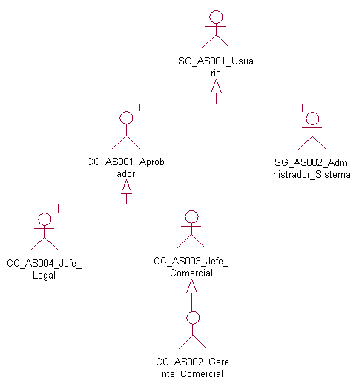

## Diagrama de Paquetes

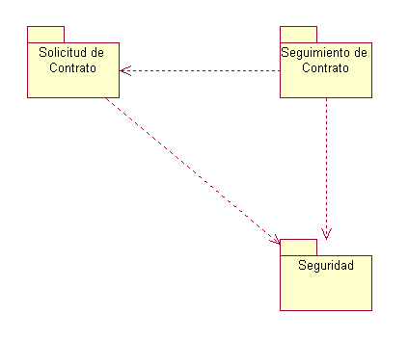

## Diagrama de Casos de Uso del Sistema por Paquetes

## Solicitud de Contrato

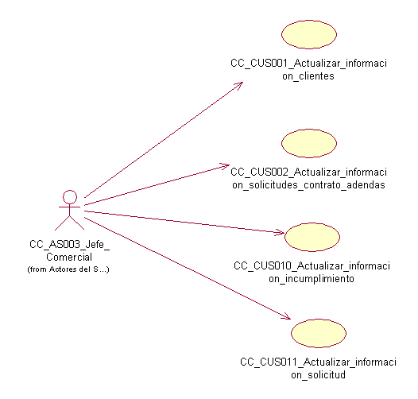

## Seguimiento de Contrato

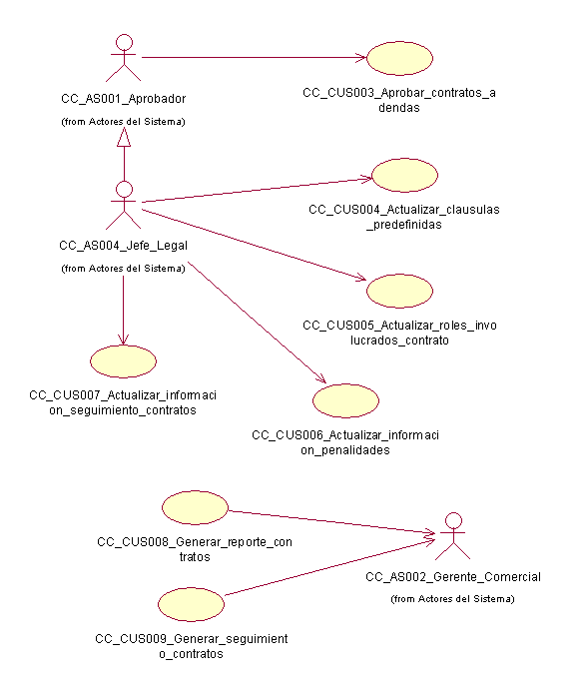

## Seguridad

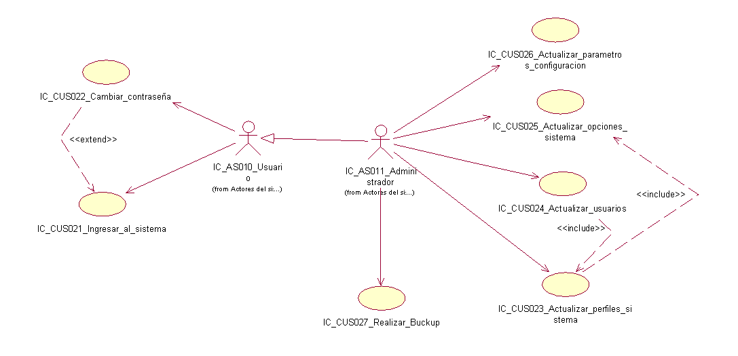

## ATRIBUTOS DE CASOS DE USO DEL SISTEMA

|  |  |  |  |  |  |
| --- | --- | --- | --- | --- | --- |
| **Nombre del caso de uso** | **Complejidad** | **Estado** | **Dificultad** | **Responsable** | **Prioridad** |
| 1. CC_CUS001_Actualizar_informacion_clientes | Primario | Definido | Media | Gabriela Rojas | Ciclo 0 |
| 1. CC_CUS002_Actualizar_informacion_solicitudes_contrato_adendas | Primario | Definido | Alta | Orlando Sedamano | Ciclo 0 |
| 1. CC_CUS003_Aprobar_contratos_adendas | Primario | Definido | Alta | Orlando Sedamano | Ciclo 0 |
| 1. CC_CUS004_Actualizar_clausulas_predefinidas | Secundario | Definido | Media | Augusto Suárez | Ciclo 1 |
| 1. CC_CUS005_Actualizar_roles_involucrados_contrato | Secundario | Definido | Media | Augusto Suárez | Ciclo 1 |
| 1. CC_CUS006_Actualizar_informacion_penalidades | Secundario | Definido | Media | Pablo Robles | Ciclo 1 |
| 1. CC_CUS007_Actualizar_informacion_seguimiento_contratos | Secundario | Definido | Media | Orlando Sedamano | Ciclo 1 |
| 1. CC_CUS008_Generar_reporte_contratos | Secundario | Definido | Media | Paola Rojas | Ciclo 1 |
| 1. CC_CUS009_Generar_seguimiento_contratos | Secundario | Definido | Media | Paola Rojas | Ciclo 1 |
| 1. CC_CUS010_Actualizar_informacion_incumplimiento | Secundario | Definido | Media | Gabriela Rojas | Ciclo 1 |
| 1. CC_CUS011_Actualizar_informacion_solicitud | Primario | Definido | Alta | Pablo Robles | Ciclo 0 |
| 1. SG_CUS001_Realizar_login | Secundario | Definido | Baja |  | Ciclo 2 |
| 1. SG_CUS002_Cambiar_contrasena | Secundario | Definido | Media |  | Ciclo 2 |
| 1. SG_CUS003_Actualizar_usuarios | Opcional | Definido | Baja |  | Ciclo 2 |
| 1. SG_CUS004_Actualizar_perfiles_sistema | Opcional | Definido | Baja |  | Ciclo 2 |
| 1. SG_CUS005_Actualizar_opciones_sistema | Opcional | Definido | Media |  | Ciclo 2 |
| 1. SG_CUS006_Actualizar_parametros_configuracion | Opcional | Definido | Media |  | Ciclo 2 |
| 1. SG_CUS007_Realizar_backup | Opcional | Definido | Media |  | Ciclo 2 |

## ESPECIFICACION DE LOS CASOS DE USO DEL SISTEMA

**CASO DE USO: CC_CUS001_Actualizar_Información_Clientes**

* **Actores del Sistema**

CC_AS003_Jefe_Comercial

* **Propósito**

Realizar al mantenimiento de datos de los Clientes.

* **Breve Descripción**

El caso de uso comienza cuando el CC_AS003_Jefe_Comercial selecciona la opción mantenimiento de datos de Cliente. El CC_AS003_Jefe_Comercial ingresa/modifica/ elimina los datos del Cliente, para ello se ingresa y/o selecciona los datos correspondientes al Cliente. Por último se guarda los registros de Clientes.

* **Flujo de Eventos**

El sistema muestra la interfaz “Mantenimiento de datos de Cliente” con opciones para asociar los criterios como:

La razón social, Nº de RUC, Nº de teléfono, Nº de Anexo, cuenta de correo, Nº de Fax, Tipo de persona, estado del Cliente.

* **Flujo Básico**

***Agregar Cliente***

* + 1. El caso de uso se inicia cuando el CC_AS003_Jefe_Comercial selecciona la opción Gestión de Clientes.
    2. El Sistema carga el listado de Clientes.
    3. El CC_AS003_Jefe_Comercial elige la opción Agregar
    4. El CC_AS003_Jefe_Comercial ingresa la razón Social del Cliente, Nº de RUC del Cliente, Teléfono del Cliente, Nº de Anexo del Cliente, cuenta de correo del Cliente, Fax del Cliente y tipo de persona del Cliente.
    5. El Sistema asigna el valor inicial para el campo Estado de cliente de “Vigente”
    6. El CC_AS003_Jefe_Comercial elige la opción grabar.

***Modificar Cliente***

* + 1. El caso de uso se inicia cuando el CC_AS003_Jefe_Comercial selecciona la opción Gestión de Clientes.
    2. El Sistema carga el listado de Clientes.
    3. El CC_AS003_Jefe_Comercial selecciona el registro del Cliente.
    4. El CC_AS003_Jefe_Comercial elige la opción Modificar
    5. El CC_AS003_Jefe_Comercial modifica/actualiza los siguientes datos: razón Social, Nº de RUC, Nº de Teléfono, Nº de Anexo, cuenta de correo, Nº de Fax del Cliente del Cliente.
    6. El CC_AS003_Jefe_Comercial elige la opción grabar.

***Eliminar Cliente***

* + 1. El caso de uso se inicia cuando el CC_AS003_Jefe_Comercial selecciona la opción Gestión de Clientes.
    2. El Sistema carga el listado de Clientes en estado “Vigente”
    3. El CC_AS003_Jefe_Comercial selecciona el registro del Cliente.
    4. El CC_AS003_Jefe_Comercial da elige la opción Eliminar
    5. El Sistema muestra la ventana de Confirmación “¿Está Seguro(a) de eliminar registro?”
    6. El CC_AS003_Jefe_Comercial elige la opción SI de la Venta de Confirmación
    7. El Sistema muestra mensaje “Se eliminó registro”
    8. El Sistema actualiza el listado de Clientes
* **Subflujos**

No aplica

* **Flujos Alternos**

No aplica

* **Precondiciones**

***Acceso al sistema del CC_AS003_Jefe_Comercial***

El usuario CC_AS003_Jefe_Comercial ha ingresado satisfactoriamente al sistema utilizando su nombre de usuario y contraseña.

* **Poscondiciones**

***Almacenamiento de registro de Clientes***

El usuario CC_AS003_Jefe_Comercial registra información de Clientes.

* **Puntos de Extensión**

No aplica

* **Reglas de negocio**

No aplica

* **Información Adicional**

***Consultar Cliente***

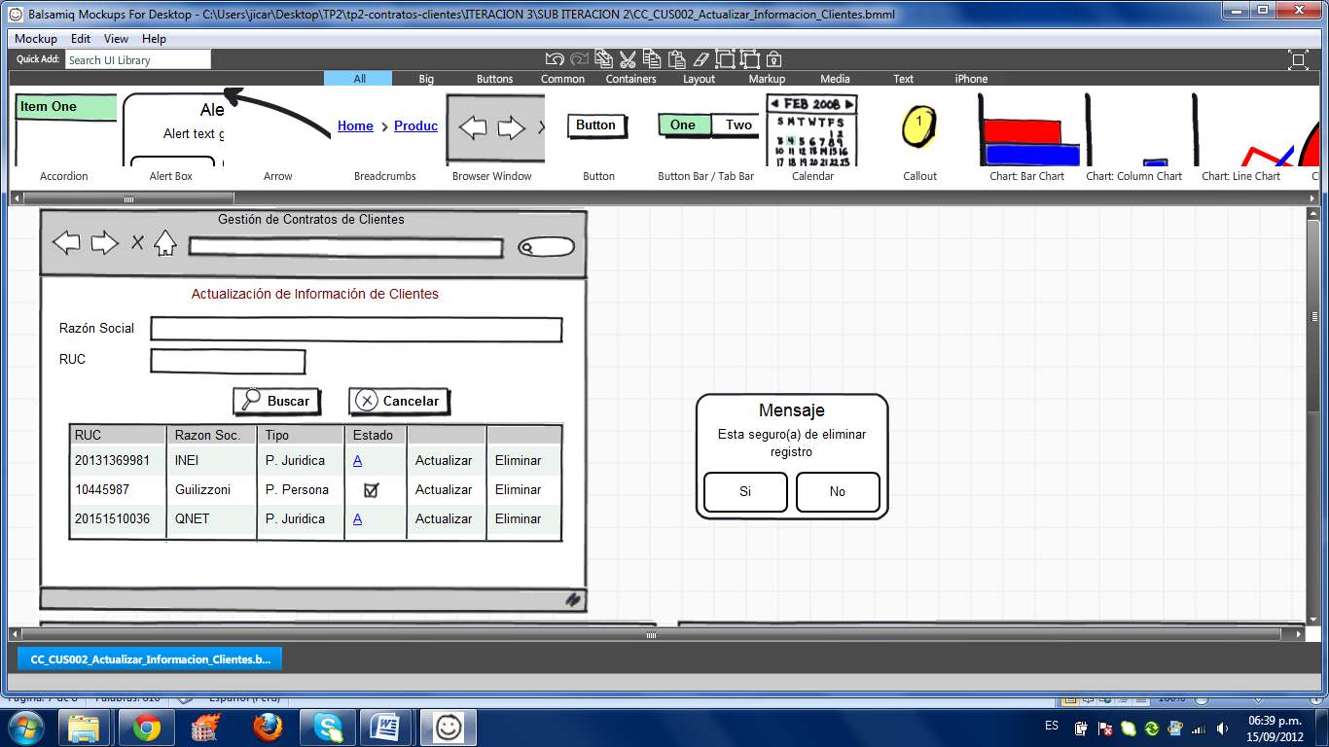

***Agregar Cliente***

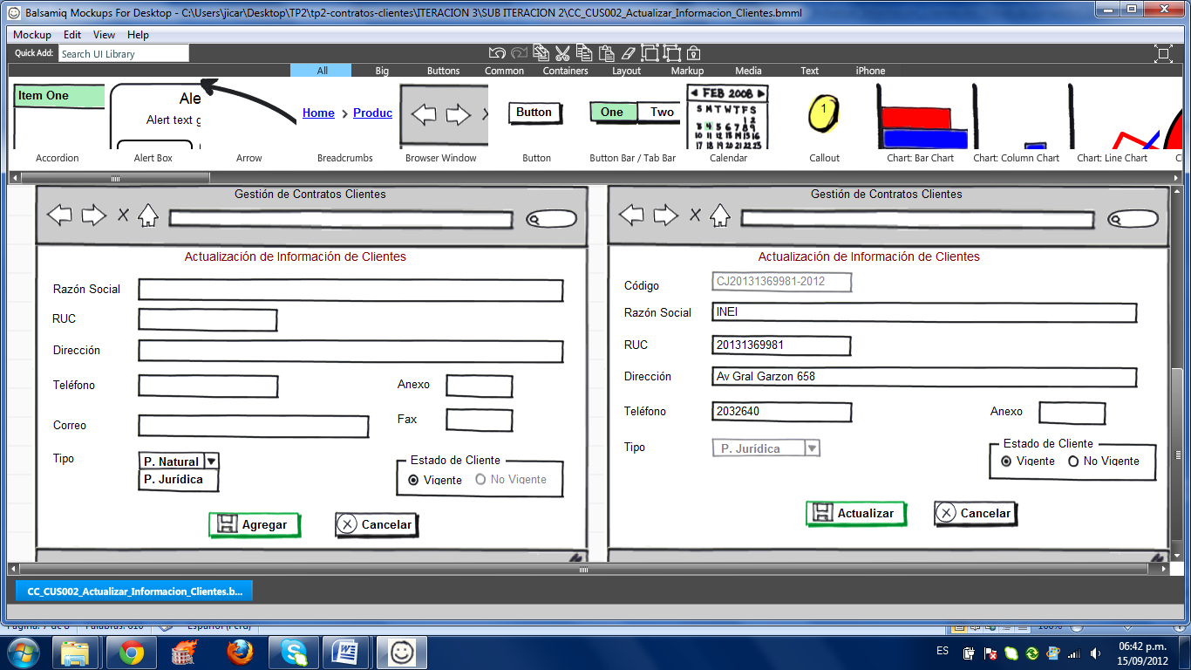

***Modificar Cliente***



***Eliminar Cliente***

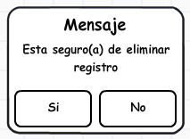

**CASO DE USO: CC_CUS002_Actualizar_informacion_solicitudes_contrato_adendas**

* **Actores del Sistema**

CC_AS003_Jefe_Comercial

* **Propósito**

Consultar la información de las solicitudes de requerimientos, cambios e incumplimientos de los contratos de la empresa, y mantener actualizado el registro de los contratos y adendas de la empresa.

* **Breve Descripción**

El caso de uso comienza cuando el CC_AS003_Jefe_Comercial requiere registrar o modificar un contrato o adenda. El caso de uso termina cuando se registra la creación o actualización del contrato o adenda.

* **Flujo de Eventos**

El sistema muestra la interfaz “Consulta de Solicitudes” con un listado de solicitudes pendientes, desde donde se podrá realizar el registro o actualización de un contrato o adenda.

* **Flujo Básico**

***Generar Contratos / Adendas***

* + 1. El caso de uso se inicia cuando el CC_AS003_Jefe_Comercial selecciona la opción Consulta de Solicitudes.
    2. El Sistema muestra el listado de Solicitudes en estado pendiente. [CC_RN001_Tipo_Solicitud]
    3. El CC_AS003_Jefe_Comercial selecciona una Solicitud del listado de Solicitudes en estado Pendiente. En caso de que la Solicitud no se encuentre listada se puede realizar la búsqueda de la misma para su posterior selección.
    4. El Sistema muestra los datos de la solicitud.
    5. El CC_AS003_Jefe_Comercial registra la línea del servicio asociada al contrato. [CC_RN006_Plazos_Líneas_de_Servicio]
    6. El Sistema muestra las Cláusulas asociadas al contrato o adenda.
    7. El CC_AS003_Jefe_Comercial registra o actualiza las Cláusulas asociadas al contrato o adenda.
    8. El sistema muestra las Penalidades asociadas al contrato o adenda.
    9. El CC_AS003_Jefe_Comercial registra o actualiza las Penalidades asociadas al contrato o adenda. [CC_RN007_Penalidad_Incumplimiento_Servicio]
    10. El sistema muestra las Garantías asociadas al contrato o adenda.
    11. El CC_AS003_Jefe_Comercial registra o actualiza las Garantías asociadas al contrato o adenda.
    12. El sistema muestra las Bonificaciones asociadas al contrato o adenda.
    13. El CC_AS003_Jefe_Comercial registra o actualiza las Bonificaciones asociadas al contrato o adenda.
    14. El sistema muestra los Indicadores asociados al contrato o adenda.
    15. El CC_AS003_Jefe_Comercial registra o actualiza los Indicadores asociadas al contrato o adenda.
    16. El sistema muestra las Entregables asociadas al contrato o adenda.
    17. El CC_AS003_Jefe_Comercial registra o actualiza las Entregables asociadas al contrato o adenda.
    18. El caso de uso termina cuando se han ingresado los datos requeridos en el sistema y se procede a generar la información del contrato o adenda. [CC_RN009_Generación_de_Contrato] [CC_RN010_Generación_de_Adenda][CC_RN012_Vigencia_Contrato] [CC_RN014_Número_de_Adendas_por_Contrato]
* **Subflujos**

No aplica

* **Flujos Alternos**

***Paso 4. Carga de datos de la solicitud***

Si en el paso 4, la información de la solicitud que muestra el sistema no está completa o hay alguna observación, se procede a Rechazar la solicitud indicando el motivo, con el fin de que la solicitud regrese al área encargada para su revisión, y el caso de uso termina. [CC_RN002_Solicitud_Incompleta]

* **Precondiciones**

***Registro de la solicitud***

Para la creación o modificación de un contrato o adenda, debe existir una solicitud.

* **Poscondiciones**

***Registro actualizado del contrato o adenda***

El sistema ha actualizado los datos del contrato o adenda.

***Registro actualizado de la solicitud***

El sistema ha actualizado el estado de la solicitud.

* **Puntos de Extensión**

No tiene puntos de extensión.

* **Reglas de Negocio**

***CC_RN001_Tipo_Solicitud***

Las solicitudes que se reciben solo pueden ser de requerimientos o de cambios.

***CC_RN002_Solicitud_Incompleta***

Si la solicitud de contrato no contiene la información completa se procederá a registrar la información faltante y luego se enviara la solicitud al Gestor de Contratos.

***CC_RN006_Plazos_Líneas_de_Servicio***

Se definen los siguientes plazos por líneas de servicio:

|  |  |
| --- | --- |
| **SERVICIO** | **PLAZO MAXIMO** |
| Outsourcing de Tecnología | 3 AÑO |
| Software Factory | 2 AÑO |
| Outsourcing de Procesos | 3 AÑO |
| Outsourcing de Servicios de Aplicación | 3 AÑO |
| Servicios de Tecnología | 1 AÑO |

***CC_RN007_Penalidad_Incumplimiento_Servicio***

Se definen las siguientes penalidades por incumplimiento de servicio:

|  |  |
| --- | --- |
| Incumplimiento | 0% - 9% del servicio facturado |
| Deficiencia | 10% - 59% del servicio facturado |
| Confidencialidad | 60% - 80% del servicio facturado |

***CC_RN009_Generación_de_Contrato***

Si un cliente tiene un contrato por un servicio, no se deberá generar otro contrato por el mismo servicio mientras haya uno vigente.

***CC_RN010_Generación_de_Adenda***

Se genera una Adenda sólo si el Contrato se encuentra vigente.

***CC_RN012_Vigencia_Contrato***

Si el contrato no se encuentra vigente, la solicitud de modificación de contrato quedara anulada y se registrará como contrato inactivo.

***CC_RN014_Número_de_Adendas_por_Contrato***

El número de adendas por contrato será como máximo 5, en caso se requieran más adendas se procederá a generar un nuevo contrato.

* **Información Adicional**

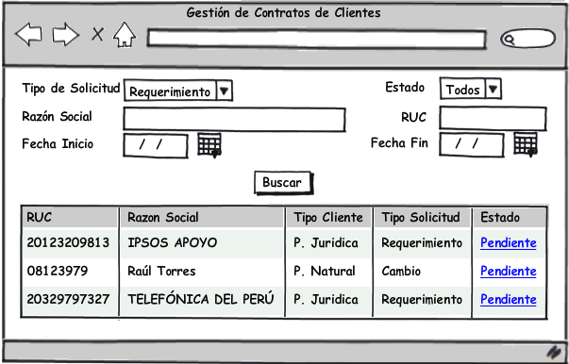

Gráfico 1 - Consulta de Solicitudes

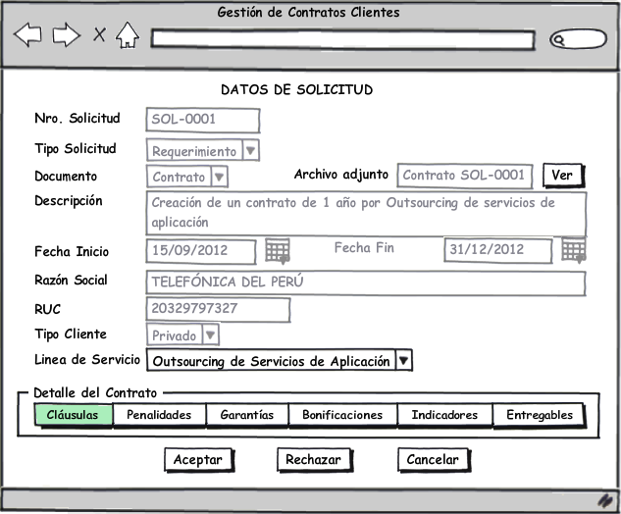

Gráfico 2 – Datos de Solicitud

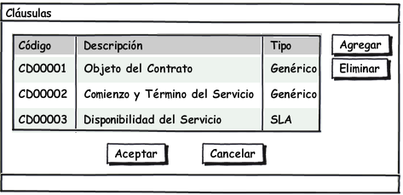

Gráfico 3 – Cláusulas del Contrato o Adenda

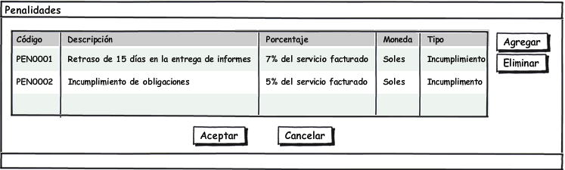

Gráfico 4 – Penalidades del Contrato o Adenda

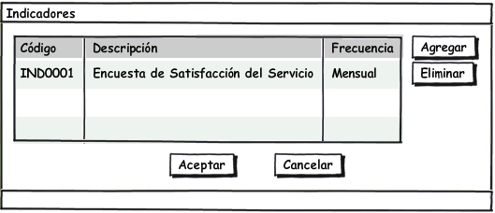

Gráfico 5 – Indicadores del Contrato o Adenda

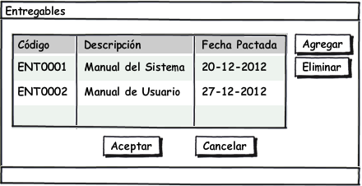

Gráfico 6 – Entregables del Contrato o Adenda

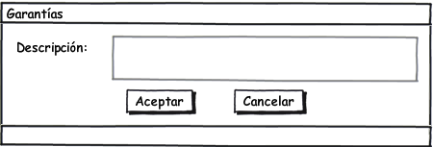

Gráfico 7 – Garantías del Contrato o Adenda

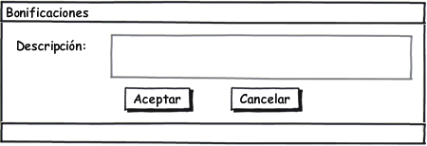

Gráfico 8 – Bonificaciones del Contrato o Adenda

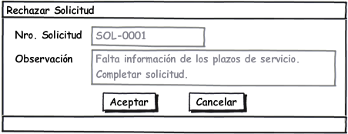

Gráfico 9 – Rechazar Solicitud

**CASO DE USO: CC_CUS003_Aprobar_contrato_adendas**

* **Actores del Sistema**

CC_AS003_Jefe_Comercial

* **Propósito**

Aprobar la generación, cierre o anulación de un contrato o adenda

* **Breve Descripción**

El caso de uso comienza cuando el CC_AS003_Jefe_Comercial consulta los contratos o adendas pendientes por aprobar, cerrar o anular y termina cuando ingresa la justificación del cierre o anulación y grabar el registro.

* **Flujo de Eventos**

El sistema muestra la interfaz “Aprobación de Contrato o Adenda” con la lista de contratos y adendas pendientes por aprobar, cerrar o anular.

El sistema muestra la interfaz “Detalle de Contrato o Adenda” con opciones para ingresar la justificación del cierre o anulación de un contrato o adenda.

* **Flujo Básico**

1. El caso de uso comienza cuando el CC_AS003_Jefe_Comercial ingresa a la opción “Aprobación de Contrato o Adenda”. (Ver gráfico 01)
2. El sistema despliega al CC_AS003_Jefe_Comercial los criterios de búsqueda Tipo y Estado.
3. El CC_AS003_Jefe_Comercial podrá seleccionar dentro del campo Tipo, la opción Contrato o Adenda para realizar la búsqueda por el criterio Tipo.
4. Si selecciona Contrato, El CC_AS003_Jefe_Comercial deberá ingresar el número del contrato.
5. Si selecciona Adenda, El CC_AS003_Jefe_Comercial deberá ingresar el número del contrato y adenda asociada al contrato. [CC_RN017_Aprobación_Adenda]
6. El CC_AS003_Jefe_Comercial podrá seleccionar dentro del campo Estado, la opción Pendiente, Aprobado, Cerrado o Anulado para realizar la búsqueda por el criterio Estado.
7. El CC_AS003_Jefe_Comercial selecciona el botón Filtrar.
8. El sistema realiza la búsqueda y muestra en una grilla, el contrato o adendas que satisfagan el criterio de búsqueda seleccionado.
9. El CC_AS003_Jefe_Comercial selecciona un registro y luego, selecciona Ver Detalle
10. El sistema muestra la interfaz “Detalle de Contrato o Adenda” con los campos Nro.Contrato/Adenda, Entidad, Fecha Inicio- bloqueados y con los datos extraídos de la selección anterior. (Ver gráfico 02)
11. El CC_AS003_Jefe_Comercial ingresa la justificación de la aprobación de generación, cierre o anulación del contrato o adenda seleccionada.
12. El CC_AS003_Jefe_Comercial selecciona dentro del campo Estado, la acción a tomar: Aprobado, Cerrado o Anulado.
13. El CC_AS003_Jefe_Comercial puede seleccionar el botón Grabar, Cancelar y Regresar.
14. Si selecciona Grabar, el sistema guardará el registro y mostrará el mensaje: Registro guardado exitosamente.
15. Si selecciona Cancelar, el sistema cancelará la operación y regresará a la interfaz “Aprobación de Contrato o Adenda”.

* **Subflujos**

No aplica

* **Flujos Alternos**

***Búsqueda de Contratos o Adendas según criterio seleccionado***

Si en 8, el sistema no encuentra el contrato o adendas que satisfagan el criterio de búsqueda seleccionado, se mostrará el mensaje: No se encontraron registros que concuerden con el criterio seleccionado.

***Guardar registro***

Si en 14, el sistema no puede guardar el registro, mostrará el mensaje: “No se pudo guardar el registro. Error ##”, indicando el número de error.

* **Precondiciones**

***Existencia de contratos y adendas***

Deben existir contratos y adendas registrados en el sistema.

* **Poscondiciones**

***Estado de Contrato o Adenda***

Contratos o Adendas con estado Pendiente, Aprobado, Cerrado o Anulado.

* **Puntos de Extensión**

No aplica

* **Reglas de Negocio**

***CC_RN016_Aprobación_Adenda***

Se aprueba una Adenda sólo si el Contrato se encuentra vigente.

* **Información Adicional**

***Gráfico 01***

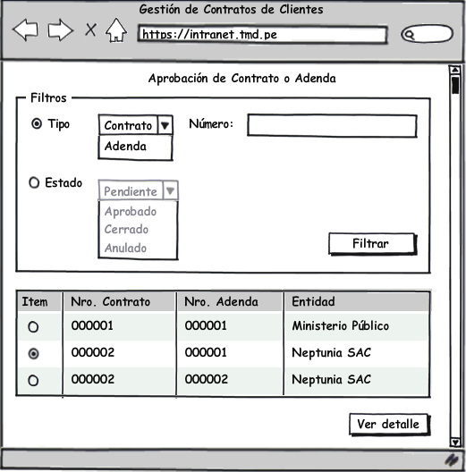

***Gráfico 02***

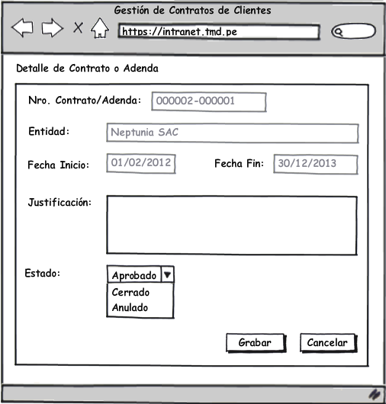

**CASO DE USO: CC_CUS004_Actualizar_clausulas_predefinidas**

* **Actores del Sistema**

CC_AS004_Jefe_Legal

* **Propósito**

Mantener actualizado el registro de las clausulas predefinidas de los contratos de la empresa.

* **Breve Descripción**

El caso de uso comienza cuando el Jefe Legal requiere registrar o actualizar una clausula definida, se valida que no se duplique registros y los datos obligatorios, al final se registra o cancela el registro o actualización de la Clausula Definida.

* **Flujo de Eventos**

El sistema muestra la interfaz “Mantenimiento de Clausulas Definidas” con un listado de clausulas definidas registradas en el día, donde podrá realizar las actualización o registrar una nueva.

* **Flujo Básico**

El aplicativo muestra la pantalla de búsqueda de clausulas.

Se realiza la búsqueda con los filtros de fecha de registro y/o código.

***Agregar clausulas(s)***

* + 1. Se selecciona la opción de nueva clausula
    2. El sistema muestra una nueva pantalla donde registrar la nueva cláusula
    3. El Jefe Legal ingresa la descripción la descripción corta y la descripción larga de la nueva clausula.
    4. El sistema valida lo datos ingresados [Regla 1].
    5. Se procede con el ingreso y se muestra el listado de las clausulas actualizadas.

***Modificar clausulas(s)***

* + 1. Se elige la opción de modificar de la clausula a actualizar
    2. El sistema muestra una pantalla con los datos actuales de la clausula.
    3. El Jefe Legal actualiza los datos de la clausula y procede a actualizarlos.
    4. El sistema valida la descripción corta nueva [Regla 1], [Regla 2].
    5. El sistema registra la actualización.
    6. Se mostrará la pantalla de consulta.

***Eliminar clausula(s)***

* + 1. Se elige la opción de eliminar de la clausula a eliminar.
    2. El sistema valida la eliminación de la clausula [Regla 1], [Regla 2].
    3. Se procede con la eliminación de la actualización.
    4. Se actualiza la lista de clausulas.
* **Subflujos**

***Alerta de Ingreso de una nueva Cláusula Definida***

Luego del paso 4, el sistema mostrará un mensaje de alerta en caso la descripción corta de la nueva clausula este registrada.

***Alerta de Modificación una Cláusula Definida***

Luego del paso 9, el sistema mostrará un mensaje de alerta en caso la nueva descripción corta de clausula a actualizar este registrada.

***Alerta de Eliminación de una Cláusula Definida***

Luego del paso 13, el sistema mostrará un mensaje de alerta en caso la clausula e eliminar este asignada a un contrato o adenda.

* **Flujos Alternos**

***No existe Cláusula Definida a buscar***

En caso no se halle la cláusula definida con los criterios de búsqueda, el aplicativo no mostrará ninguna lista y solo mostrara el mensaje de información.

* **Precondiciones**

Para el caso de actualizar o eliminar una clausula deberán estar primeramente registradas.

* **Poscondiciones**

***Cláusula Definida registrada***

Se registra la Cláusula Definida.

***Cláusula Definida actualizada***

Se actualiza la Cláusula Definida con los datos ingresados.

***Cláusula Definida eliminada***

Se elimina la Cláusula Definida.

* **Puntos de Extensión**

No Aplica

* **Reglas de Negocio**

***No ingresar clausulas con la misma descripción***

No se podrá registrar clausulas con la misma descripción corta.

***No actualizar o eliminar clausulas asignadas***

Solo se podrá actualizar o eliminar una clausula definida en caso no este asignada a ningún contrato o adenda.

* **Información Adicional**

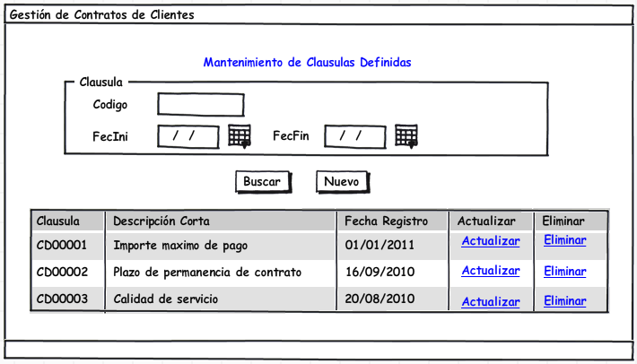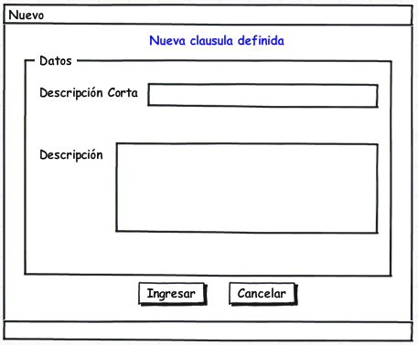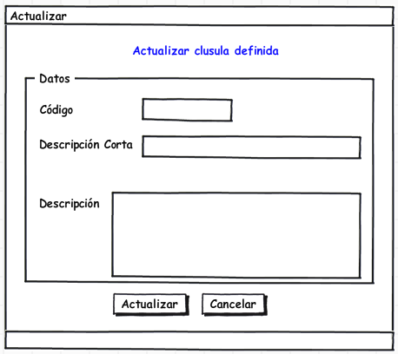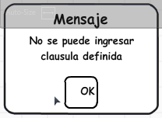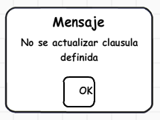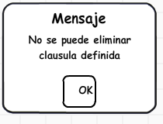

**CASO DE USO: CC_CUS005_Actualizar_roles_involucrados_contrato**

* **Actores del Sistema**

CC_AS004_Jefe_Legal

* **Propósito**

Realizar al mantenimiento de los roles involucrados al Contrato.

* **Breve Descripción**

El caso de uso comienza cuando el CC_AS004_Jefe_Legal selecciona la opción mantenimiento de roles involucrados al Contrato. El CC_AS004_Jefe_Legal ingresa/modifica/ elimina los roles involucrados al Contrato, para ello se ingresa y/o selecciona los roles involucrados al Contrato. Por último se guarda los role.

* **Flujo de Eventos**

El sistema muestra la interfaz “Mantenimiento de roles involucrados al Contrato”.

* **Flujo Básico**

***Agregar Rol(es)***

* + 1. El caso de uso se inicia cuando el CC_AS004_Jefe_Legal selecciona la opción Gestión de Clientes.
    2. El CC_AS004_Jefe_Legal ingresa y/o selecciona los siguientes criterios de búsqueda: Cliente, Descripción, Nº de Contrato, Fecha inicio, Fecha fin, Rol del Contrato
    3. El CC_AS004_Jefe_Legal selecciona la opción Buscar
    4. El Sistema carga los registros de acuerdo a los Criterios de búsqueda seleccionados y/ingresados
    5. El CC_AS003_Jefe_Comercial selecciona la opción Agregar
    6. El Sistema carga el listado de Contratos según selección en[2] [CC_RN012_Vigencia_Contrato]
    7. El CC_AS004_Jefe_Legal elige la opción Buscar.
    8. El Módulo de Gestión de Contratos de Clientes carga una ventana para ingresar el Cliente y/o Contrato
    9. El CC_AS004_Jefe_Legal selecciona la opción Buscar de la ventana de Búsqueda de Contratos.
    10. El Sistema carga el Contrato seleccionado en [6]
    11. El CC_AS004_Jefe_Legal ingresa descripción del Rol y elige la opción Agregar.
    12. El Sistema carga el Rol ingresado a la Lista.
    13. El CC_AS004_Jefe_Legal elige la opción Grabar.

***Modificar Rol(es)***

* + 1. El caso de uso se inicia cuando el CC_AS004_Jefe_Comercial selecciona la opción Actualización de Roles involucrados al Contrato.
    2. El Sistema carga el listado de Contratos [CC_RN012_Vigencia_Contrato]
    3. El CC_AS004_Jefe_Legal ingresa y/o selecciona los siguientes criterios de búsqueda: Cliente, Descripción, Nº de Contrato, Fecha inicio, Fecha fin, Rol del Contrato
    4. El CC_AS004_Jefe_Legal selecciona la opción Consultar
    5. El CC_AS004_Jefe_Legal selecciona registro de Contrato del listado
    6. El CC_AS004_Jefe_Legal selecciona la opción Modificar
    7. El Módulo Sistema carga el listado de Contratos según selección en [2]
    8. El CC_AS004_Jefe_Legal ingresa descripción del Rol y selecciona la opción Agregar.
    9. El Sistema carga el Rol ingresado al Listado.
    10. El CC_AS004_Jefe_Legal elige la opción grabar.

***Eliminar Rol(es)***

* + 1. El caso de uso se inicia cuando el CC_AS004_Jefe_Legal selecciona la opción Gestión de Clientes.
    2. El Sistema carga el listado de Contratos [CC_RN012_Vigencia_Contrato]
    3. El CC_AS004_Jefe_Legal ingresa y/o selecciona los siguientes criterios de búsqueda: Cliente, Descripción, Nº de Contrato, Fecha inicio, Fecha fin, Rol del Contrato
    4. El CC_AS004_Jefe_Legal selecciona la opción Consultar
    5. El CC_AS004_Jefe_Legal selecciona registro de Contrato del listado
    6. El CC_AS004_Jefe_Legal selecciona la opción Eliminar
    7. El Sistema muestra la ventana de Confirmación “¿Está Seguro(a) de eliminar registro?”
    8. El CC_AS004_Jefe_Legal selecciona la opción SI de la Venta de Confirmación
    9. El Sistema muestra mensaje “Se eliminó registro”
    10. El Sistema actualiza el listado de Clientes
* **Subflujos**

No aplica

* **Flujos Alternos**

No aplica

* **Precondiciones**

***Acceso al sistema del CC_AS004_Jefe_Legal***

El usuario CC_AS004_Jefe_Legal ha ingresado satisfactoriamente al sistema utilizando su nombre de usuario y contraseña.

* **Poscondiciones**

***Almacenamiento de registro de Clientes***

El usuario CC_AS004_Jefe_Legal registra información de los roles involucrados al Proyecto.

* **Puntos de Extensión**

No aplica

* **Reglas de negocio**

***CC_RN012_Vigencia_Contrato***

Si el contrato no se encuentra vigente, la solicitud de modificación de contrato quedara anulada y se registrará como contrato inactivo.

* **Información Adicional**

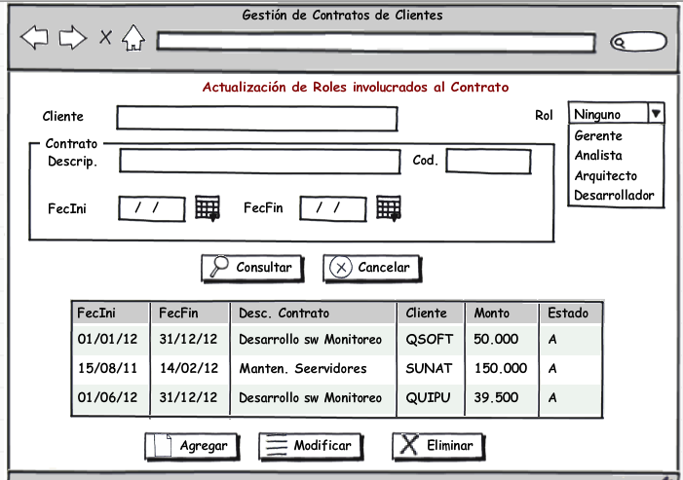

***Agregar Rol(es)***

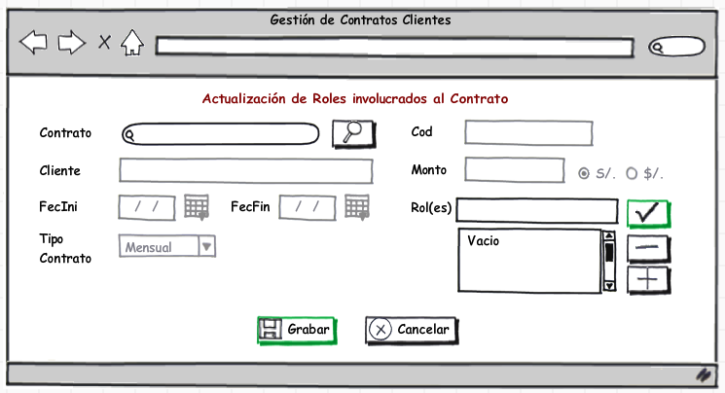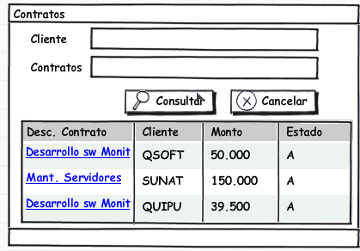

***Modificar Rol(es)***

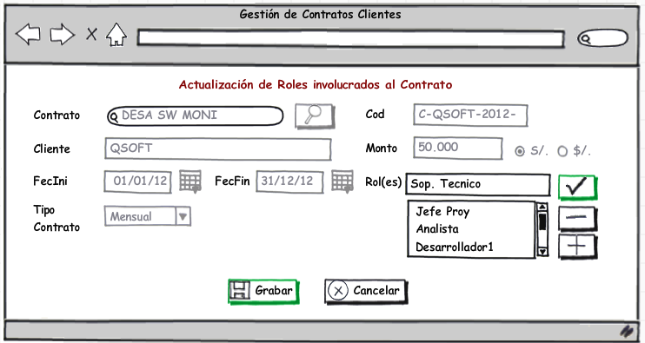

***Eliminar Rol(es)***



**CASO DE USO: CC_CUS006_Actualizar_informacion_penalidades**

* **Actores del Sistema**

CC_AS004_Jefe_Legal

* **Propósito**

Mantener actualizado el registro de las penalidades de los contratos de la empresa.

* **Breve Descripción**

El caso de uso comienza cuando el CC_AS004_Jefe_Legal requiere registrar o modificar una penalidad. El caso de uso termina cuando se registra la creación o actualización de la penalidad.

* **Flujo de Eventos**

El sistema muestra la interfaz “Mantenimiento de Penalidades” con un listado de penalidades registradas, donde podrá realizar el registro o actualización de una penalidad.

* **Flujo Básico**

Dependiendo de las opciones seleccionadas por el _AS004_Jefe_Legal, se continuará con los diversos subflujos de este caso de uso.

* **Subflujos**

***Agregar Penalidad***

* + 1. El Sistema muestra el listado de Penalidades en estado vigente.
    2. El CC_AS004_Jefe_Legal selecciona la opción de nueva penalidad.
    3. El Sistema muestra una pantalla para registrar la nueva penalidad.
    4. El CC_AS004_Jefe_Legal ingresa los datos de tipo, descripción, porcentaje y moneda asociada a la penalidad. [Regla 8.1]
    5. El Sistema valida lo datos ingresados.
    6. Se registra la penalidad y el sistema muestra el listado actualizado de las penalidades.

***Actualizar Penalidad***

* + 1. El Sistema muestra el listado de Penalidades en estado vigente.
    2. El CC_AS004_Jefe_Legal ingresa los datos necesarios para realizar la búsqueda.
    3. El Sistema muestra el listado de las penalidades según los criterios de búsqueda.
    4. El CC_AS004_Jefe_Legal selecciona la opción de editar penalidad.
    5. El Sistema muestra una pantalla con los datos de la penalidad.
    6. El CC_AS004_Jefe_Legal actualiza los datos de la penalidad. [Regla 8.1]
    7. El Sistema valida lo datos actualizados.
    8. Se actualiza la penalidad y el sistema muestra el listado actualizado de las penalidades registradas.

***Eliminar Penalidad***

* + 1. El Sistema muestra el listado de Penalidades en estado vigente.
    2. El CC_AS004_Jefe_Legal ingresa los datos necesarios para realizar la búsqueda.
    3. El Sistema muestra el listado de las penalidades según los criterios de búsqueda.
    4. El CC_AS004_Jefe_Legal selecciona la opción de eliminar penalidad.
    5. El Sistema valida la eliminación de la penalidad.
    6. Se elimina la penalidad y el sistema muestra el listado actualizado de las penalidades registradas.
* **Flujos Alternos**

***No existe el Tipo de Penalidad***

Si en el paso 4, no se encuentra el Tipo de Penalidad, se seleccionará la opción Agregar y se mostrará una pantalla para registrar el nuevo Tipo de Penalidad, y el subflujo continua.

***No existe Penalidad a buscar***

Si en el paso 9, no se encuentra la Penalidad con los criterios de búsqueda, el sistema no mostrará ningún listado y solo se visualizará el mensaje de información, y el subflujo termina.

***No existe Penalidad a buscar***

Si en el paso 17, no se encuentra la Penalidad con los criterios de búsqueda, el sistema no mostrará ningún listado y solo se visualizará el mensaje de información, y el subflujo termina.

* **Precondiciones**

***Actualización o eliminación de la penalidad***

La penalidad debe haber sido registrada previamente.

* **Poscondiciones**

***Penalidad registrada***

Se registra la Penalidad con los datos ingresados.

***Penalidad actualizada***

Se actualiza la Penalidad con los datos ingresados.

***Penalidad eliminada***

Se elimina la Penalidad.

* **Puntos de Extensión**

No Aplica

* **Reglas de Negocio**

***CC_RN007_Penalidad_Incumplimiento_Servicio***

Se definen las siguientes penalidades por incumplimiento de servicio.

|  |  |
| --- | --- |
| **Incumplimiento** | **0% - 9% del servicio facturado** |
| **Deficiencia** | **10% - 59% del servicio facturado** |
| **Confidencialidad** | **60% - 80% del servicio facturado** |

* **Información Adicional**

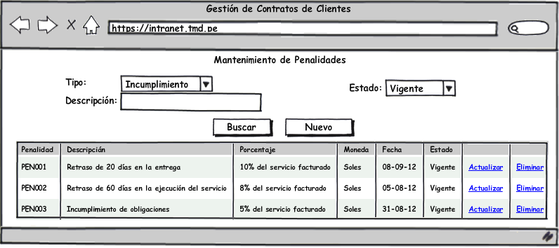

Gráfico 1 - Mantenimiento de Penalidades

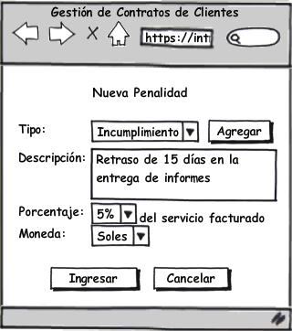

Gráfico 2 - Agregar Penalidad

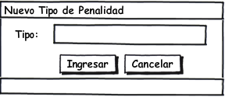

Gráfico 3 – Agregar Tipo de Penalidad

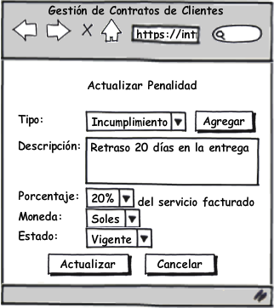

Gráfico 4 - Editar Penalidad

**CASO DE USO: CC_CUS007_Actualizar_informacion_seguimiento_contratos**

* **Actores del Sistema**

CC_AS004_Jefe_Legal

* **Propósito**

Mantener actualizado el registro de las penalidades de los contratos de la empresa.

* **Breve Descripción**

El caso de uso comienza cuando el CC_AS004_Jefe_Legal requiere registrar o modificar una penalidad. El caso de uso termina cuando se registra la creación o actualización de la penalidad.

**CASO DE USO: CC_CUS008_Actualizar_informacion_seguimiento_contratos**

* **Actores del Sistema**

CC_AS002_Gerente_Comercial

* **Propósito**

Generar reportes de los Contratos y/o Adendas.

* **Breve Descripción**

El caso de uso comienza cuando el CC_AS002_Gerente_Comercial selecciona la opción Generar Reporte de Contratos. El CC_AS002_Gerente_Comercial seleccionar los Contratos y/o Adendas que desea considerar en el Reporte.

* **Flujo de Eventos**

El sistema muestra la interfaz “Generación de reportes de Contratos” con opciones para filtrar los Contrato y/o Adendas tales como: Fecha de Contrato/Adenda, Cliente, Servicio, Tipo Documento y Estado.

* **Flujo Básico** 
  + 1. El caso de uso se inicia cuando el CC_AS002_Gerente_Comercial selecciona la opción Generar Reportes de Contratos.
    2. El sistema muestra un listado de Contratos/Adendas
    3. El CC_AS002_Gerente_Comercial selecciona los Contratos/Adenda a considerar en su reporte.
    4. El CC_AS002_Gerente_Comercial elige la opción imprimir.
* **Subflujos**

No aplica

* **Flujos Alternos**

No aplica

* **Precondiciones**

***Contrato/Adenda existente***

Para generar el reporte de Contratos primero debe existir un Contrato/Adenda.

* **Poscondiciones**

No aplica

* **Puntos de Extensión**

No aplica

* **Información Adicional**

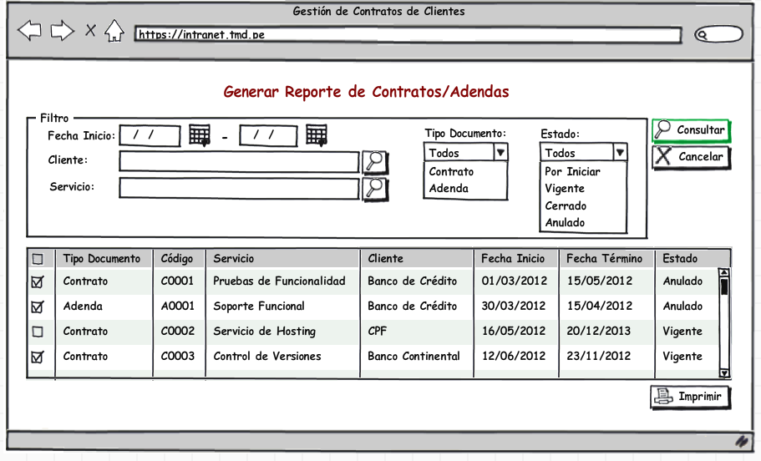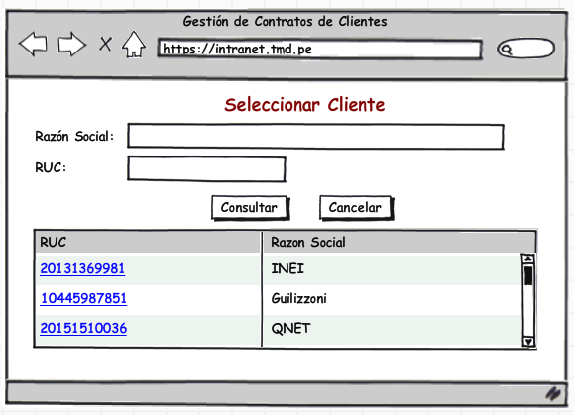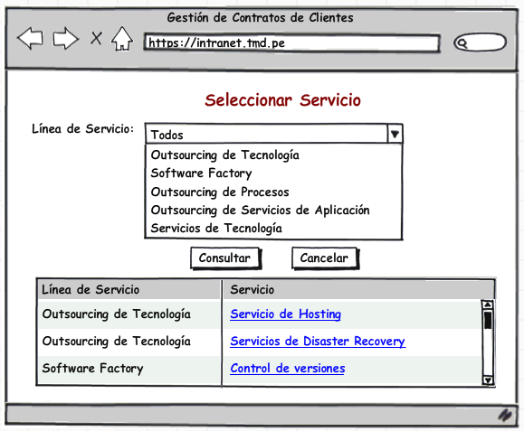

**CASO DE USO: CC_CUS009_Generar_seguimiento_Contrato**

* **Actores del Sistema**

CC_AS002_Gerente_Comercial

* **Propósito**

Visualizar el progreso de la ejecución de los contratos y adendas.

* **Breve Descripción**

El caso de uso comienza cuando el CC_AS002_Gerente_Comercial selecciona la opción Generar Seguimiento de Contratos. El CC_AS002_Gerente_Comercial realiza la búsqueda del contrato a realizarle seguimiento al progreso de la ejecución del mismo. Selecciona el contrato de la lista de contratos. Luego se mostrará los detalles del contrato y si tuviese, su respectiva adenda, así como el status del cumplimiento de ejecución del contrato o su adenda.

* **Flujo de Eventos**

El Sistema muestra la interfaz “Generar Seguimiento de Contratos/Adendas” con opciones para filtrar los Contratos y/o adendas, tales como Fecha de Contrato/Adenda, Cliente, Servicio, Tipo de documento y Estado.

* **Flujo Básico**
  + 1. El caso de uso se inicia cuando el CC_AS002_Gerente_Comercial selecciona la opción de Generar Seguimiento de Contrato. [CC_RF012_Generar_seguimientos_de_contratos_y_adendas].
    2. Se digita los datos necesarios para realizar la consulta como: Rango de fecha de inicio del Contrato/Adenda, Cliente, Tipo de Servicio, Tipo de Documento (Contrato o Adenda) y/o Estado del Contrato/Adenda (Por Iniciar, Vigente, Cerrado, Anulado).
    3. El Sistema muestra un listado de los Contratos/Adendas según los criterios de búsqueda.
    4. El CC_AS002_Gerente_Comercial selecciona el Contrato a considerar en el reporte y genera el reporte.
    5. El Sistema muestra el resumen de cada Entregable incluido en el alcance del contrato, con su respectivo status y persona responsable por esa etapa, así como los indicadores por cada entregable. [CC_RF012_Generar_seguimiento_de_contratos_y_adendas].
* **Subflujos**

No aplica

* **Flujos Alternos**

No aplica

* **Precondiciones**

***Acceso al sistema del CC_AS002_Gerente_Comercial***

El usuario Gerente Comercial ha ingresado satisfactoriamente al sistema utilizando su nombre de usuario y contraseña.

* **Poscondiciones**

No aplica

* **Puntos de Extensión**

No aplica

* **Requerimientos Funcionales**

***CC_RF012_Generar_seguimiento_de_contratos_y_adendas***

El sistema de permitir mostrar en pantalla un tablero de anuncios de contratos y adendas.

* **Información Adicional**

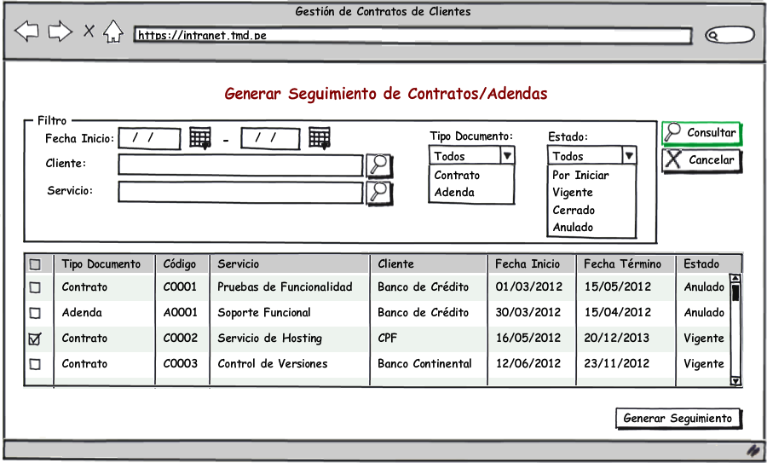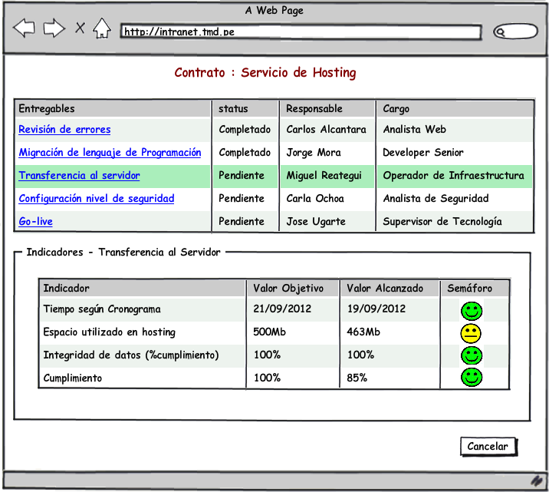

**CASO DE USO: CC_CUS010_Actualizar_Informacion_Incumplimiento**

* **Actores del Sistema**

CC_AS004_Jefe_Legal

* **Propósito**

Realizar al mantenimiento de datos de los Incumplimientos.

* **Breve Descripción**

El caso de uso comienza cuando el CC_AS004_Jefe_Comercial selecciona la opción mantenimiento de datos de Cliente. El CC_AS004_Jefe_Legal ingresa/modifica/ elimina los datos del Incumplimiento, para ello se ingresa y/o selecciona los datos correspondientes al Incumplimiento. Por último se guarda los registros de Incumplimiento.

* **Flujo de Eventos**

El sistema muestra la interfaz “Mantenimiento de datos de Incumplimiento” con opciones para asociar los criterios como: Motivo, Contrato, Clausula(s), Estado de Incumplimiento

* **Flujo Básico**

***Agregar Incumplimiento***

* + 1. El caso de uso se inicia cuando el CC_AS004_Jefe_Legal selecciona la opción Gestión de Incumplimiento.
    2. El Sistema carga el listado de Solicitudes de Incumplimiento.
    3. El CC_AS004_Jefe_Legal elige la opción Agregar
    4. El CC_AS004_Jefe_ Legal ingresa el motivo de la Solicitud, selecciona Contrato, Clausula(s).
    5. El Sistema asigna el valor inicial para el campo Estado de cliente de “En Proceso”
    6. El CC_AS004_Jefe_ Legal elige la opción grabar.

***Modificar Incumplimiento***

* + 1. El caso de uso se inicia cuando el CC_AS004_Jefe_ Legal selecciona la opción Gestión de Solicitudes de Incumplimientos.
    2. El Sistema carga el listado de Solicitudes de Incumplimiento.
    3. El CC_AS004_Jefe_ Legal selecciona el registro del Incumplimiento.
    4. El CC_AS004_Jefe_Legal elige la opción Modificar
    5. El CC_AS004_Jefe_ Legal modifica/actualiza los siguientes datos motivo de la Solicitud, selecciona Contrato, Clausula(s).
    6. El CC_AS004_Jefe_ Legal elige la opción grabar.
* **Subflujos**

No aplica

* **Flujos Alternos**

No aplica

* **Precondiciones**

***Acceso al sistema del CC_AS004_Jefe_Legal***

El usuario CC_AS004_Jefe_Legal ha ingresado satisfactoriamente al sistema utilizando su nombre de usuario y contraseña.

* **Poscondiciones**

***Almacenamiento de registro de Incumplimientos***

El usuario CC_AS004_Jefe_Legal registra información de Incumplimientos.

* **Puntos de Extensión**

No aplica

* **Reglas de negocio**

No aplica

* **Información Adicional**

***Consultar Incumplimiento***

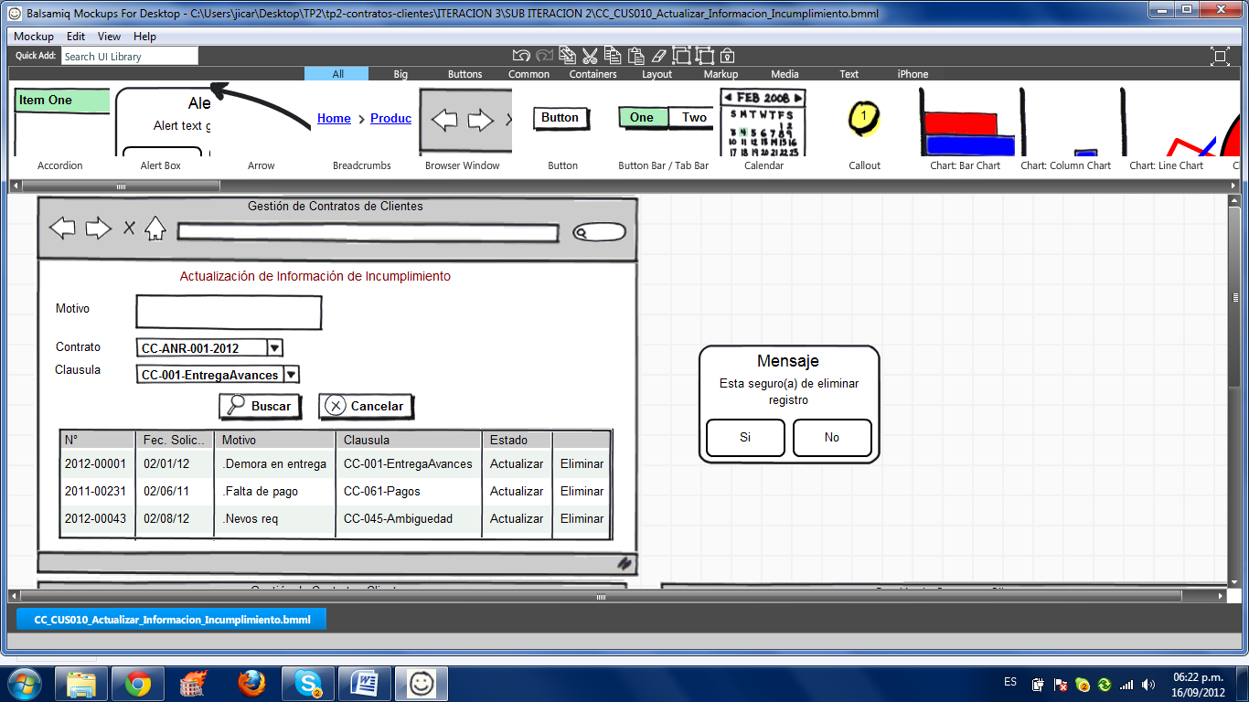

***Agregar Cliente***

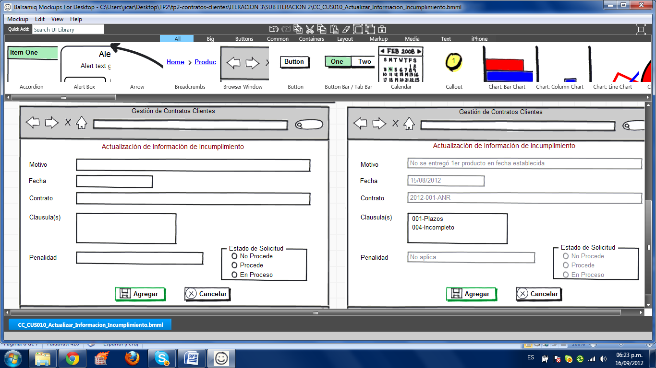

***Modificar Cliente***



**CASO DE USO: CC_CUS011_Actualizar_informacion_solicitud**

* **Actores del Sistema**

CC_AS003_Jefe_Comercial

* **Propósito**

Validar y aprobar o rechazar solicitudes de requerimientos.

* **Breve Descripción**

El caso de uso comienza cuando el CC_AS003_Jefe_Comercial recibe la solicitud de contrato o adenda, valida los entregables y aprueba o deniega la solicitud.

* **Flujo de Eventos**

El sistema muestra la interfaz “Actualizar información de Solicitud” con un listado de solicitudes pendientes, donde podrá validar los entregables y aprobar o rechazar la solicitud seleccionada.

* **Flujo Básico**
  + 1. El aplicativo muestra la pantalla de búsqueda de solicitudes.
    2. Se realiza la búsqueda con los filtros de fecha de registro y/o estado.
    3. El CC_AS003_Jefe_Comercial consulta las solicitudes pendientes ya sea por fecha o el estado.
    4. El sistema muestra los detalles de la solicitud.
    5. El CC_AS003_Jefe_Comercial valida registra los datos de la solicitud y sus entregables [CC_RN001_Tipo_Solicitud], [CC_RN002_Solicitud_Incompleta], [CC_RN005_Existencia_BuenaPro].
    6. Se cambia el estado a “Aprobado” y refresca la lista de solicitudes
* **Subflujos**

No aplica

* **Flujos Alternos**

***Solicitud rechazada***

En caso en el punto 5, el CC_AS003_Jefe_Comercial constate que falta información y/o entregables se procede con el rechazado de la solicitud y se refresca el listado de solicitudes.

***Validación cancelada***

En caso en el punto 5, el CC_AS003_Jefe_Comercial considere no efectuar la validación, cancela la misma y el sistema refresca la lista de solicitudes.

* **Precondiciones**

Para poder realizar la aprobación o rechazo de solicitud debe estar registrado la solicitud previamente y asimismo enviar los entregables físicos respectivos a la solicitud.

* **Poscondiciones**

***Solicitud aprobada***

La solicitud de estado pendiente pasa a estado aprobada.

***Solicitud rechazada***

La solicitud de estado pendiente pasa a estado rechazada.

* **Puntos de Extensión**

No aplica

* **Reglas de Negocio**

***CC_RN001_Tipo_Solicitud***

Las solicitudes que se reciben solo pueden ser de requerimientos o de cambios.

***CC_RN002_Solicitud_Incompleta***

Si la solicitud de contrato no contiene la información completa se procederá a registrar la información faltante y luego se enviara la solicitud al Gestor de Contratos.

***CC_RN005_Existencia_BuenaPro***

A los clientes públicos se le solicitara de manera obligatoria la buena pro aprobada, caso contrario se rechaza la solicitud de requerimientos.

* **Información Adicional**

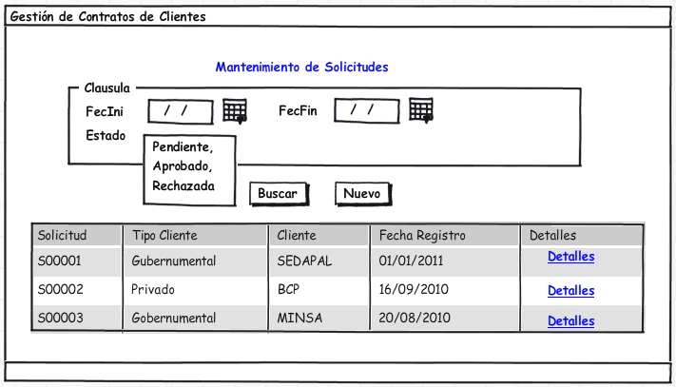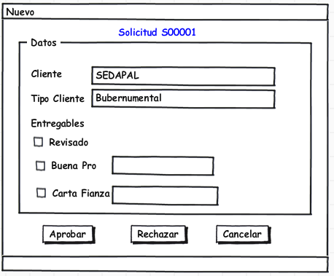

## DIAGRAMA DEL MODELO CONCEPTUAL

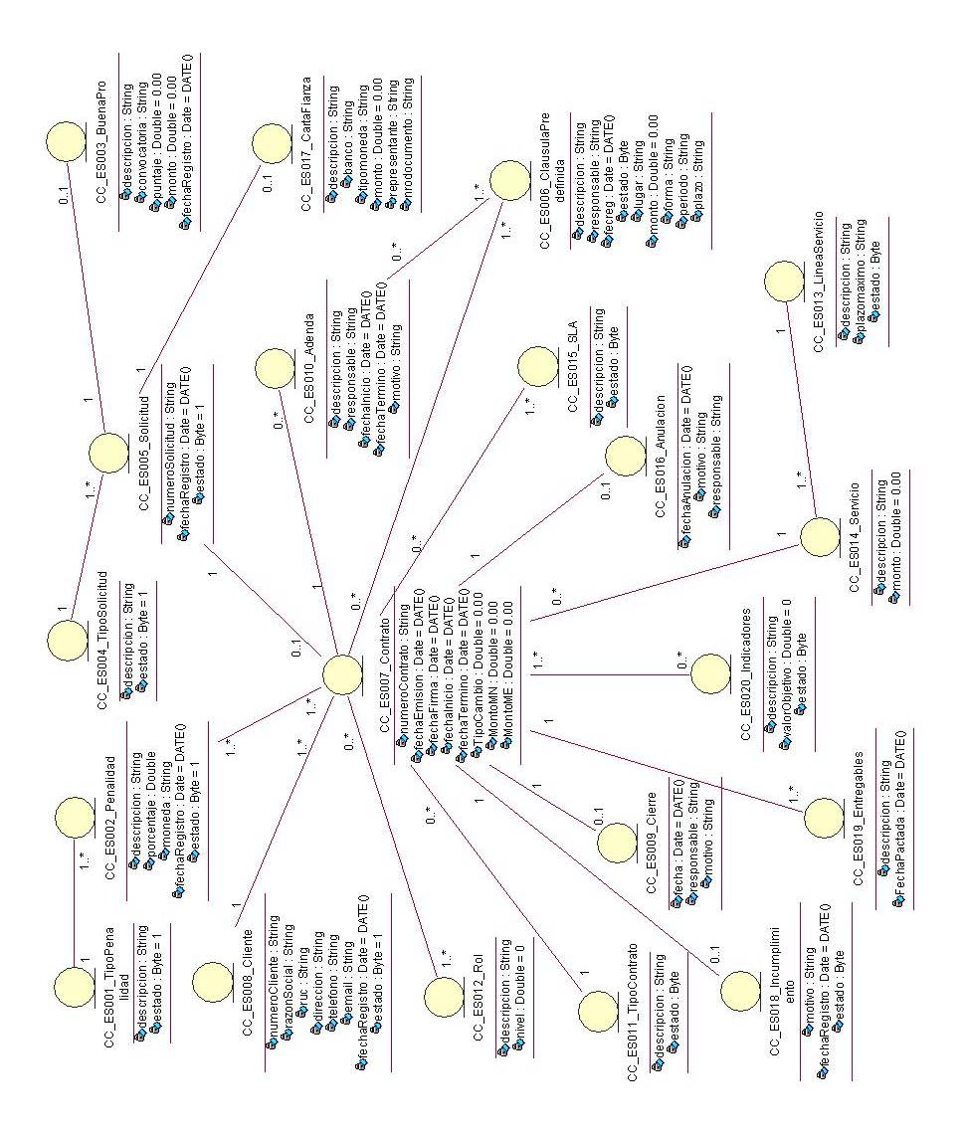

## DICCIONARIO DE CLASES

**CC_ES001_TipoPenalidad**

Es una categorización que se da a las penalidades registradas.

|  |  |  |  |  |
| --- | --- | --- | --- | --- |
| **Nombre del atributo** | **Descripción** | **Tipo de dato** | **Valor inicial** | **Visibilidad** |
| Descripción | Descripción del tipo de penalidad | String |  | Privado |
| Estado | Estado del tipo de penalidad | Byte | 1 | Privado |

**CC_ES002_Penalidad**

Son las penalidades que se registran con el contrato y serán aplicables en caso no se cumpla el contrato por parte del cliente.

|  |  |  |  |  |
| --- | --- | --- | --- | --- |
| **Nombre del atributo** | **Descripción** | **Tipo de dato** | **Valor inicial** | **Visibilidad** |
| Descripción | Descripción de la penalidad | String |  | Privado |
| Porcentaje | Porcentaje que afecta al contrato | Double |  | Privado |
| Moneda | Moneda del monto afectado | String |  | Privado |
| Fecha Registro | Fecha de registro de la penalidad | Date |  | Privado |
| Estado | Estado de la penalidad | Byte | 1 | Privado |

**CC_ES003_BuenaPro**

Esta clase representa la BuenaPro autorizada por el Cliente.

|  |  |  |  |  |
| --- | --- | --- | --- | --- |
| **Nombre del atributo** | **Descripción** | **Tipo de dato** | **Valor inicial** | **Visibilidad** |
| Descripción | Descripción de Buena Pro | String |  | Privado |
| Convocatoria | Nombre de convocatoria | String |  | Privado |
| Puntaje | Puntaje obtenido | Double | 0.00 | Privado |
| Monto | Monto ofrecido | Double | 0.00 | Privado |
| Fecha de Registro | Fecha de registro de la Buena Pro | Date |  | Privado |

**CC_ES004_TipoSolicitud**

Es una categorización que se da a las solicitudes generadas.

|  |  |  |  |  |
| --- | --- | --- | --- | --- |
| **Nombre del atributo** | **Descripción** | **Tipo de dato** | **Valor inicial** | **Visibilidad** |
| Descripción | Descripción del tipo de solicitud | String |  | Privado |
| Estado | Estado del tipo de solicitud | Byte | 1 | Privado |

**CC_ES005_Solicitud**

Esta clase representa las solicitudes de cambios o requerimientos de los contratos/adendas.

|  |  |  |  |  |
| --- | --- | --- | --- | --- |
| **Nombre del atributo** | **Descripción** | **Tipo de dato** | **Valor inicial** | **Visibilidad** |
| NumeroSolicitud | Número de solicitud | String |  | Privado |
| FechaRegistro | Fecha de registro de la solicitud | Date |  | Privado |
| Estado | Estado de la solicitud | Byte | 1 | Privado |
| Cliente | Nombre del cliente en referencia | String |  | Privado |
| Tipo Cliente | Categorización de cliente | String |  | Privado |
| Revisado | En caso la solicitud este revisada | Byte | 1 | Privado |
| Buena Pro | Código de la Buena Pro | String |  | Privado |
| Carta Fianza | Código de Carta Fianza | String |  | Privado |

**CC_ES006_ClausulaPredefinida**

Esta clase representa el catalogo de clausulas pre definidas

|  |  |  |  |  |
| --- | --- | --- | --- | --- |
| **Nombre del atributo** | **Descripción** | **Tipo de dato** | **Valor inicial** | **Visibilidad** |
| NumeroClausula | Número de clausula | String |  | Privado |
| DescripcionCorta | Descripción corta de clausula | String |  | Privado |
| DescripcionLarga | Descripción larga de clausula | String |  | Privado |
| FecReg | Fecha registro de Clausula | Date Time |  | Privado |
| Estado | Estado de Clausula | Byte |  | Privado |
| Lugar | Lugar de contrato | String |  | Privado |
| Monto | Monto de contrato | Double | 0.00 | Privado |
| Forma | Forma de pago | String |  | Privado |
| Periodo | Periodo de pago | String |  | Privado |
| Plazo | Plazo de Contrato | String |  | Privado |

**CC_ES007_Contrato**

Esta clase representa los contratos firmados con los clientes.

|  |  |  |  |  |
| --- | --- | --- | --- | --- |
| **Nombre del atributo** | **Descripción** | **Tipo de dato** | **Valor inicial** | **Visibilidad** |
| NumeroContrato | Número de contrato | String |  | Privado |
| FechaEmision | Fecha de Emisión | Date |  | Privado |
| FechaFirma | Fecha de Firma | Date |  | Privado |
| FechaInicio | Fecha de Inicio de Contrato | Date |  | Privado |
| FechaTermino | Fecha de Termino de Contrato | Date |  | Privado |
| TipoCambio | Tipo de cambio | Double | 0.00 | Privado |
| MontoMN | Monto moneda nacional | Double | 0.00 | Privado |
| MontoME | Monto moneda extranjera | Double | 0.00 | Privado |

**CC_ES008_Cliente**

Esta clase representa los clientes registrados.

|  |  |  |  |  |
| --- | --- | --- | --- | --- |
| **Nombre del atributo** | **Descripción** | **Tipo de dato** | **Valor inicial** | **Visibilidad** |
| NumeroCliente | Número de cliente | String |  | Privado |
| RazonSocial | Razón social del cliente | String |  | Privado |
| RUC | RUC del cliente | String |  | Privado |
| Direccion | Dirección del cliente | String |  | Privado |
| Telefono | Teléfono del cliente | String |  | Privado |
| Email | Correo electrónico | String |  | Privado |
| FechaRegistro | Fecha de registro del cliente | Date |  | Privado |
| Estado | Estado del cliente | String |  | Privado |

**CC_ES009_Cierre**

Esta clase representa el cierre del contrato.

|  |  |  |  |  |
| --- | --- | --- | --- | --- |
| **Nombre del atributo** | **Descripción** | **Tipo de dato** | **Valor inicial** | **Visibilidad** |
| Fecha | Fecha en la que se realiza el cierre del Contrato | Date |  | Privado |
| Responsable | Persona que autoriza el cierre | String |  | Privado |
| Motivo | Razones para dar por culminado el contrato | String |  | Privado |

**CC_ES010_Adenda**

Esta Clase representa las adendas firmadas con los Clientes.

|  |  |  |  |  |
| --- | --- | --- | --- | --- |
| **Nombre del atributo** | **Descripción** | **Tipo de dato** | **Valor inicial** | **Visibilidad** |
| Descripción | Descripción de Adenda | String |  | Privado |
| Responsable | Persona que autoriza Adenda | String |  | Privado |
| FechaInicio | Fecha de inicio de la Adenda | Date |  | Privado |
| FechaTermino | Fecha de fin de la Adenda | Date |  | Privado |
| Motivo | Razón por la generación de la adenda. | String |  | Privado |

**CC_ES011_TipoContrato**

Esta clase representa los tipos de contratos.

|  |  |  |  |  |
| --- | --- | --- | --- | --- |
| **Nombre del atributo** | **Descripción** | **Tipo de dato** | **Valor inicial** | **Visibilidad** |
| Descripcion | Descripción del tipo de contrato | String |  | Privado |
| Estado | Estado del tipo de contrato | Byte | 1 | Privado |

**CC_ES012_Rol**

Esta Clase representa los diferentes roles asociados al seguimiento del Contrato.

|  |  |  |  |  |
| --- | --- | --- | --- | --- |
| **Nombre del atributo** | **Descripción** | **Tipo de dato** | **Valor inicial** | **Visibilidad** |
| Descripción | Descripción del Rol | String |  | Privado |
| Nivel | Accesos de seguridad | Double | 0 | Privado |

**CC_ES013_LineaServicio**

Esta clase representa las líneas de servicio de la empresa.

|  |  |  |  |  |
| --- | --- | --- | --- | --- |
| **Nombre del atributo** | **Descripción** | **Tipo de dato** | **Valor inicial** | **Visibilidad** |
| Descripción | Descripción de Linea de servicio | String |  | Privado |
| PlazoMaximo | Plazo másimo | String |  | Privado |
| Estado | Estado de Linea de servicio | Byte | 1 | Privado |

**CC_ES014_Servicio**

Esta clase representa los servicio que ofrece la empresa.

|  |  |  |  |  |
| --- | --- | --- | --- | --- |
| **Nombre del atributo** | **Descripción** | **Tipo de dato** | **Valor inicial** | **Visibilidad** |
| Descripcion | Descripción del servicio | String |  | Privado |
| Monto | Monto asignado para el servicio | Double | 0.00 | Privado |

**CC_ES015_SLA**

Esta clase representa los tipos de SLA que maneja la empresa.

|  |  |  |  |  |
| --- | --- | --- | --- | --- |
| **Nombre del atributo** | **Descripción** | **Tipo de dato** | **Valor inicial** | **Visibilidad** |
| Descripción | Descripción del SLA | String |  | Privado |
| Estado | Estado del SLA, es decir si esta vigente o no | Byte | 1 | Privado |

**CC_ES016_Anulación**

Esta clase representa las anulaciones registradas para los contratos.

|  |  |  |  |  |
| --- | --- | --- | --- | --- |
| **Nombre del atributo** | **Descripción** | **Tipo de dato** | **Valor inicial** | **Visibilidad** |
| FechaAnulacion | Fecha de la anulación del contrato | Date |  | Privado |
| Motivo | Razón de la anulación del contrato | String |  | Privado |
| Responsable | Persona que autoriza la anulación del contrato | String |  | Privado |

**CC_ES017_CartaFianza**

Esta clase representa las cartas fianzas que se utilizan en un licitación pública.

|  |  |  |  |  |
| --- | --- | --- | --- | --- |
| **Nombre del atributo** | **Descripción** | **Tipo de dato** | **Valor inicial** | **Visibilidad** |
| Descripcion | Razones para ejecutar la Carta Fianza | String |  | Privado |
| Banco | Nombre del Banco | String |  | Privado |
| Fecha | Fecha a partir de | Date |  | Privado |
| TipoMoneda | Tipo de moneda de la Carta Fianza | String |  | Privado |
| Monto | Monto establecido como fianza para el Contrato | Double | 0.00 | Privado |
| Representante | Nombre del representante del cliente que ejecutará la Carta Fianza | String |  | Privado |
| NroDocumento | Número de documento del representate | String |  | Privado |

**CC_ES018_Incumplimiento**

Esta clase representa las solicitudes de incumplimiento presentadas por el cliente.

|  |  |  |  |  |
| --- | --- | --- | --- | --- |
| **Nombre del atributo** | **Descripción** | **Tipo de dato** | **Valor inicial** | **Visibilidad** |
| Motivo | Motivo de incumplimiento | String |  | Privado |
| FechaRegistro | Fecha de registro | Date |  | Privado |
| Estado | Estado del incumplimiento, es decir si esta aprobado o no | Byte | 1 | Privado |

**CC_ES019_Entregables**

Esta clase representa los entregables de un proyecto o servicio.

|  |  |  |  |  |
| --- | --- | --- | --- | --- |
| **Nombre del atributo** | **Descripción** | **Tipo de dato** | **Valor inicial** | **Visibilidad** |
| Descripción | Descripción de entregable | String |  | Privado |
| FechaPactada | Fecha de entrega pactada | Date |  | Privado |

**CC_ES020_Indicadores**

Esta clase representa los que se usan en la ejecución de un proyecto o servicio.

|  |  |  |  |  |
| --- | --- | --- | --- | --- |
| **Nombre del atributo** | **Descripción** | **Tipo de dato** | **Valor inicial** | **Visibilidad** |
| Descripción | Descripción de indicador | String |  | Privado |
| Valor Objetivo | Valor objetivo que se debe alcanzar | Double | 0.00 | Privado |
| Estado | Estado del indicador | Byte | 1 | Privado |

# CAPITULO IV

# GESTIÓN DEL PROYECTO

## CRONOGRAMA DE EJECUCION DEL PROYECTO

**CRONOGRAMA DE EJECUCIÓN DEL PROYECTO**

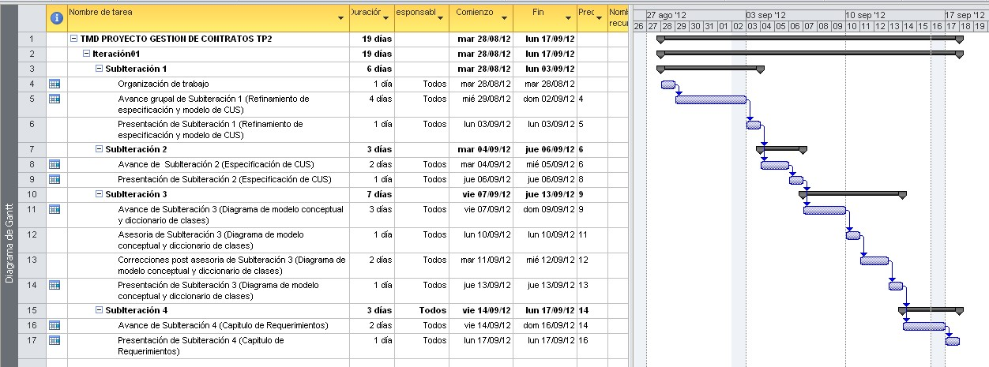

## EDT

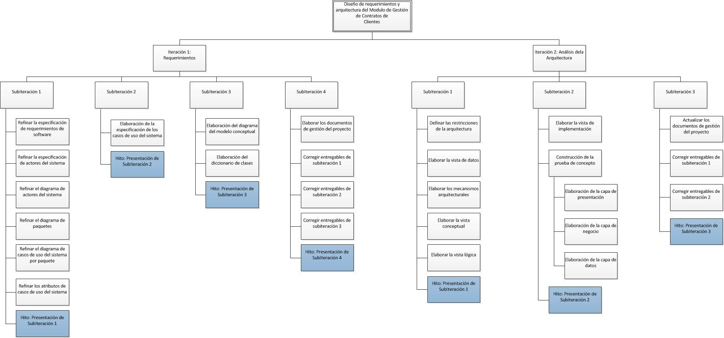

# 

# CONCLUSIONES

El esfuerzo sobre el entendimiento del proceso es fundamental, con lo cual se obtiene una visión clara sobre la realización de los casos de uso de negocio. Para ello, en coordinación con los grupos de Gestión de Requerimientos y Gestión de Cambios en Proyectos se descubrió que ellos son quienes nos proporcionan las entradas para el caso de uso de negocio de CC_CU001_Gestionar_Contratos.

Por otro lado, aprendimos que los casos de uso de negocio deben ser generales y no detallados o modulares, a pesar de esa generalidad, determinamos manejar un caso de uso de negocio por cada escenario particular que lo amerite como: las anomalías y seguimientos a los mismos.

Finalmente, concluimos que en la fase de requerimientos de software es fundamental tener bien definido y documentado el modelo del negocio, ya que es el input base para poder definir los requerimientos funcionales del software que construiremos en el proyecto y poder cubrir todas las necesidades y requisitos del negocio.

# GLOSARIO DE TÉRMINOS

1. **Acuerdo:** Convenio entre dos partes (p.ej.: contrato, licencia, memoria de acuerdo, etc.)
2. **Cláusula:** Cada una de las disposiciones de un contrato.
3. **Proceso:** Conjunto de actividades interrelacionadas, que transforman entradas en salidas.
4. **Producto Entregable:** Cualquier producto, resultado o capacidad de prestar un servicio único y verificable que debe producirse para terminar un proceso, una fase o un proyecto. A menudo se utiliza más concretamente en relación con un producto entregable externo, que es un producto entregable sujeto a aprobación por parte del patrocinador del proyecto o del cliente.
5. **Proyecto:** Esfuerzo temporal que se lleva a cabo para crear un producto, servicio o resultado único.
6. **Riesgo:** Evento o condición incierta que, si se produce, tiene un efecto positivo o negativo en los objetivos de un proyecto.
7. **SLA (Service Level Agreement):** Acuerdo de nivel de servicio**.**

# BIBLIOGRAFIA

<http://www.mailxmail.com/curso-diseno-procesos-negocios/bibliografia>

<http://blog.bpmn.info>

“Desarrollo y gestión de proyectos informáticos. Como dominar planificaciones ajustadas de software”. Steve McConekk – Editorial Mc Graw Hill

# ANEXOS

Diagrama de Actividades Licitaciones del Estado

* + **CC_RN004_Formato de Contrato**

Para la generación del Contrato se estableció el siguiente formato:

|  |
| --- |
| En ________________________ a _______________________de 20__  REUNIDOS  DE UNA PARTE:  _____________ (en adelante EMPRESA SUMINISTRADORA) con CIF _________, con domicilio en _______________ nº _, Código Postal ______ de ____________ inscrita en _______________________ al Tomo _, Folio ___, inscripción ___, representada por D/DÑA. ____________________, NIF __________, con domicilio en _____________________ nº __, Código Postal _____ de ______, con poder ante Notario D. ______, del Colegio Notarial de _____, nº de protocolo ___1.  Y DE OTRA:  _____________ (en adelante EMPRESA CLIENTE) con CIF _________, con domicilio en _______________ nº _, Código Postal ______ de ____________ inscrita en _______________________ al Tomo _, Folio ___, inscripción ___, representada por D/DÑA. ____________________, NIF __________, con domicilio en _____________________ nº __, Código Postal _____ de ______, con poder ante Notario D. ______, del Colegio Notarial de _____, nº de protocolo ___.  Los contratantes se reconocen recíprocamente, en el carácter en que intervienen, plena capacidad jurídica para contratar y en el caso de representar a terceros, cada uno de los intervinientes asegura que, el poder con el que actúa no ha sido revocado ni limitado, y que es bastante para obligar a sus representados en virtud de este CONTRATO DE DESARROLLO DE UN SISTEMA DE SOFTWARE y a tal objeto: |
| EXPONEN:  I. Que EMPRESA SUMINISTRADORA se dedica a la prestación de servicios informáticos, y entre éstos realiza desarrollo de software.  II. Que EMPRESA CLIENTE está interesada en contratar la elaboración por EMPRESA SUMINISTRADORA de un sistema de software con los requisitos y estipulaciones acordadas en este contrato.  III. Que en base a lo anterior, ambas partes acuerdan la suscripción del presente contrato que se regirá de acuerdo con los siguientes |
| PACTOS Y ESTIPULACIONES:  PRIMERA.- OBJETO El objeto del presente contrato es el desarrollo [instalación, puesta en servicio y formación de usuarios] por parte de la EMPRESA SUMINISTRADORA para la EMPRESA CLIENTE del sistema de software denominado: XX.  La descripción de los requisitos técnicos, funcionales y de calidad del sistema de software objeto de desarrollo se encuentran definidios en los Anexos I y II al presente contrato. Dichos anexos forman parte de este contrato, su contenido tiene carácter contractual y es aceptado y firmado por las partes.  El Anexo I describe los requisitos del sistema (ISO/IEC 12207 1998 5.1), empleando el formato y las directrices del estándar técnico IEEE 1362. El Anexo II describe los requisitos del software, empleando el formato y las directrices recomendadas por el estándar técnico IEEE 830.  SEGUNDA.- MODIFICACIONES DE REQUISITOS Para gestionar las posibles modificaciones de los requisitos durante el periodo de desarrollo, cada parte determina un interlocutor válido autorizado a proponer o autorizar posibles modificaciones a los requisitos de los Anexos I y II. Los nombres de estos interlocutores se especifican en la cláusula novena. Sólamente se considerarán válidas las modificaciones de requisitos aceptadas de común acuerdo por ambos interlocutores, y cuya descripción y acuerdo quede documentalmente reflejada en una revisión de los anexos de requisitos (Anexos I y II). numerada y firmada por ambos interlocutores.  Cuando las modificaciones de los requisitos impliquen la modificación del coste o tiempo previsto en este contrato para el desarrollo del sistema, su aprobación supondrá necesariamente una revisión del presente contrato con los nuevos costes o fechas acordados.  TERCERA.- ENTREGA DEL SISTEMA [ENTREGA E INSTALACIÓN DEL SISTEMA] La EMPRESA SUMINISTRADORA entregará a la EMPRESA CLIENTE el sistema de software en fecha anterior al xx de xxxxxx de xxxx. El sistema objeto de la entrega incluye: [para seleccionar y modificar o ampliar las opciones adecuadas] - Todo el código ejecutable necesario para el correcto funcionamiento del sistema grabado en soporte [CD-ROM, DVD, ...] - Todo el código ejecutable necesario para el correcto funcionamiento del sistema grabado en soporte [CD-ROM, DVD,...] y adecuadamente instalado para su funcionamiento en los equipos de hardware de operación del sistema. - Los siguientes productos y sub-productos de desarrollo: [el código fuente desarrollado, la documentación de diseño y análisis, la documentación de usuario, los documentos de pruebas].  EMPRESA CLIENTE procederá a la verificación de los productos y sub-productos entregados y a la validación del correcto funcionamiento del sistema tomando como referencia para la misma las especificaciones de requisitos de los Anexos I y II de este contrato. La verificación y validación la realizará en un periodo de tiempo inferior a xx días naturales contados a partir de la entrega del sistema.  Si pasada esta fecha EMPRESA CLIENTE no manifiesta por escrito reparos a la EMPRESA SUMINISTRADORA, se entenderá que el sistema es conforme a los requisitos.  CUARTA.- PENALIZACIONES Cualquier retraso de la EMPRESA SUMINISTRADORA en la fecha de entrega del sistema acordada dará derecho a la exigencia de una penalización económica a pagar por la EMPRESA SUMINISTRADORA a la EMPRESA CLIENTE de xxxxx Euros por día, que deberá abonarse del siguiente modo: ................ Estas penalizaciones no se aplicarán en los casos en los que se demuestre que el retraso es debido a la EMPRESA CLIENTE.  QUINTA.- PROPIEDAD INTELECTUAL [Quítese lo que no proceda en cada caso] Corresponderán a la EMPRESA CLIENTE cualesquiera derechos de explotación derivados de la Ley de Propiedad Intelectual, tanto del sistema de software desarrollado, como de los subsistemas que lo integran y que igualmente hayan sido desarrollados por la EMPRESA SUMINISTRADORA, así como de todos los sub-productos del desarrollo: documentación técnica de análisis y diseño, documentación de planificación y pruebas, documentación de usuario, etc.  La EMPRESA SUMINISTRADORA garantiza que los trabajos y servicios prestados a la EMPRESA CLIENTE por el objeto de este contrato no infringen ni vulneran los derechos de propiedad intelectual o industrial o cualesquiera otros derechos legales o contractuales de terceros.  SEXTA.- CONDICIONES ECONÓMICAS El precio del desarrollo del sistema de software objeto del presente contrato es de xxxx que serán abonados tras la emisión de la(s) correspondiente(s) factura(s) según el calendario de pago siguiente:  SÉPTIMA.- GARANTÍA Una vez validada por parte de la EMPRESA CLIENTE la entrega [o entrega e instalación, según la cláusula tercera] del sistema de software, se iniciará un periodo de garantía del correcto funcionamiento del sistema de XX meses [días]. La garantía del sistema cubrirá un servicio de mantenimiento correctivo por parte de la EMPRESA SUMINISTRADORA, con un tiempo de respuesta a las notificaciones de incidencias inferior a xx horas laborables desde la notificación, y un tiempo de reparación acorde al esfuerzo técnico necesario para su reparación. Por mantenimiento correctivo se entiende el definido en el estándar técnico de mantenimiento de software IEEE 1219-1998: "Modificaciones realizadas a un producto de software después de su entrega para corregir fallos descubiertos", no siendo extensiva la garantía para operaciones de mantenimiento adaptativo ni perfectivo.  OCTAVA.- RESOLUCIÓN DEL CONTRATO El presente contrato quedará resuelto al producirse alguna de las siguientes causas: - Cumplimiento de las prestaciones de cada parte en las fechas y formas acordadas. - Incumplimiento de las obligaciones correspondientes a cada parte. La resolución por esta causa podrá dar lugar a indemnización por daños y perjuicios causados por el incumplimiento. - Por hallarse cualquiera de las partes en un supuesto de caso fortuito o fuerza mayor.  Si el contrato fuera resuelto anticipadamente sin producir la entrega del sistema de software en su totalidad o en la forma dispuesta en este contrato, ambas partes colaborarán de buena fe y en especial la EMPRESA SUMINISTRADORA para facilitar, bien la contratación de una nueva entidad que dé continuidad a los trabajos, o bien para que la EMPRESA CLIENTE pueda continuar con los trabajos, y en cualquiera de los casos facilitar la transferencia del conocimiento y sub-productos generados.  NOVENA.- GENERAL Personal: cada parte asume, a título exclusivo el carácter de patrono o empresario respecto de su personal empleado para la ejecución del presente contrato.  Interlocutores válidos: Para llevar a cabo las comunicaciones necesarias durante la ejecución del contrato, y para validar las posibles modificaciones de requisitos se nombran como interlocutores válidos.  Por la EMPRESA CLIENTE D.Dña....................... Dirección.................... Teléfono..................... e-mail.........................  Por la EMPRESA SUMINISTRADORA D. Dña........................... Direccion....................... Teléfono........................ e-mail...........................  Efecto: El presente contrato surtirá efecto a partir de la fecha de su firma.  Cesión del contrato: Las partes no pueden ceder, transferir ni delegar el presente contrato o alguna de sus obligaciones, ni subrogar a terceros en cualquier forma válida en derecho, ni gravar o hipotecar alguno de los derechos contemplados en el contrato, sin la previa conformidad escrita de la otra parte.  Contrato completo: El presente contrato, incluido los Anexos I y II que forman parte integrante del mismo, constituyen el total del contrato entre las partes sobre el objeto del mismo y sustituye, deroga y deja sin efecto cualquier otro acuerdo referido al mismo objeto a que hubieren llegado las partes con anterioridad a la fecha de la firma.  Nulidad o anulabilidad: La declaración de cualquiera de estas estipulaciones como nula, inválida o ineficaz no afectará a la validez o eficacia de las restantes, que continuarán vinculando a las partes. La renuncia de una parte a exigir en un momento determinado el cumplimiento de uno de los pactos aquí acordados no implica una renuncia con carácter general ni puede crear un derecho adquirido para la otra parte.  Modificaciones: Cuando proceda que las partes deseen incorporar de mutuo acuerdo modificaciones de requisitos del sistema de software, serán aceptadas reflejándolas con una versión nueva, numerada, fechada y firmada por ambas partes de los requisitos del sistema o de los requisitos del software (anexos I y II), y si la modificación implicara cambios en los costes, fechas de pago o de entrega, también se hará constar como modificación del presente contrato, generando un nuevo anexo escrito, fechado y firmado por ambas partes.  Exención de responsabilidad: ninguna de las partes será responsable por incumplimiento o retraso de sus obligaciones si la falta de ejecución o retraso fuera consecuencia de caso fortuito o fuerza mayor.  DÉCIMA.- SUMISIÓN Las partes contratantes, con renuncia expresa de su propio fuero o del que pudiera corresponderles, en cuantas cuestiones o litigios se susciten del motivo de la interpretación , aplicación o cumplimiento del presente acuerdo, se someten a la Jurisdicción y Competencia de los Juzgados de ........... y sus Tribunales superiores. La ley aplicable será la española. |
| Y en prueba de conformidad ambas partes firman el presente, por duplicado ejemplar y a un sólo efecto en la fecha y lugar indicado. |

* + **CC_RN005_Formato de Adenda**

Para la generación de la Adenda se estableció el siguiente formato:

